BỘ GIÁO DỤC VÀ ĐÀO TẠO
TRƯỜNG CAO ĐẲNG SÀI GÒN
KHOA CÔNG NGHỆ THÔNG TIN

BÁO CÁO THUYẾT MINH ĐỒ ÁN / DỰ ÁN TỐT NGHIỆP
XÂY DỰNG HỆ THỐNG QUẢN LÝ CHI TIÊU CÁ NHÂN VÀ GIA ĐÌNH JUNKIO

Sinh viên thực hiện: Hoàng Thành Đạt
Trần Ngọc Duy
Trần Ngô Hải Đăng
Lớp: CPPT2171
Ngành: Lập trình máy tính
Giảng viên hướng dẫn: Cao Thiên Tài

LỜI CẢM ƠN
Nhóm chúng em xin chân thành cảm ơn quý thầy cô của Trường Cao đẳng Sài Gòn và các giảng viên thuộc khoa chuyên môn đã truyền đạt những kiến thức nền tảng cần thiết trong suốt quá trình học tập và thực hiện đề tài. Nhóm chúng em đặc biệt biết ơn giảng viên hướng dẫn đã tận tình góp ý, định hướng và hỗ trợ nhóm trong quá trình phân tích, thiết kế, xây dựng và hoàn thiện hệ thống.
Nhóm chúng em cũng xin cảm ơn gia đình, bạn bè và các anh chị, bạn học đã luôn động viên, hỗ trợ và tạo điều kiện thuận lợi để nhóm có thể hoàn thành đồ án đúng tiến độ. Trong quá trình thực hiện, dù đã rất cố gắng nhưng báo cáo vẫn khó tránh khỏi một số thiếu sót. Nhóm chúng em rất mong nhận được các ý kiến đóng góp của quý thầy cô để tiếp tục hoàn thiện sản phẩm và nâng cao chất lượng nghiên cứu trong thời gian tới.

NHẬN XÉT CỦA GIẢNG VIÊN
Về nội dung:

Về hình thức:

Về tinh thần làm việc:

Đánh giá chung:

Điểm:

Giảng viên nhận xét
(Ký và ghi rõ họ tên)

MỤC LỤC
LỜI CẢM ƠN 2
NHẬN XÉT CỦA GIẢNG VIÊN 3
MỤC LỤC 4
DANH MỤC HÌNH VẼ 8
DANH MỤC BẢNG BIỂU 9
DANH MỤC TỪ VIẾT TẮT 10
MỞ ĐẦU 11
1. Lý do chọn đề tài 11
2. Mục tiêu của đề tài 11
3. Phạm vi nghiên cứu và phát triển 11
4. Phương pháp thực hiện 12
5. Bố cục báo cáo 12
CHƯƠNG 1. TỔNG QUAN ĐỀ TÀI 13
1.1. Bài toán quản lý chi tiêu cá nhân và gia đình 13
1.2. Hiện trạng và nhu cầu thực tế 13
1.3. Mô tả tổng quan hệ thống Junkio 13
1.4. Đối tượng người dùng 14
1.5. Vai trò và phân quyền trong hệ thống 14
1.6. Các chức năng chính của hệ thống 15
1.7. Các yêu cầu phi chức năng 15
CHƯƠNG 2. PHÂN TÍCH YÊU CẦU HỆ THỐNG 16
2.1. Yêu cầu chức năng 16
2.2. Yêu cầu phi chức năng 17
2.3. Quy tắc nghiệp vụ 17
2.4. Các luồng nghiệp vụ chính 17
2.5. Các use case tiêu biểu 18
2.6. Sơ đồ Use Case UML tổng quan hệ thống 19
CHƯƠNG 3. THIẾT KẾ KIẾN TRÚC HỆ THỐNG 20
3.1. Kiến trúc tổng quan của hệ thống 20
3.2. Kiến trúc 3 tầng: Frontend - Backend - Database 20
3.3. Kiến trúc triển khai với Docker 21
3.4. Vai trò của Redis và Socket.io trong hệ thống 22
3.5. Cơ chế xác thực và phân quyền 22
3.6. Lý do lựa chọn kiến trúc và công nghệ 22
CHƯƠNG 4. THIẾT KẾ DỮ LIỆU VÀ CƠ SỞ DỮ LIỆU 23
4.1. Mô hình dữ liệu tổng quan 23
4.2. Sơ đồ ERD 23
4.3. Mô tả các bảng chính 25
4.4. Quan hệ giữa dữ liệu cá nhân và dữ liệu gia đình 25
4.5. Các ràng buộc dữ liệu và chỉ mục 25
4.6. Ánh xạ dữ liệu với các nghiệp vụ chính 26
CHƯƠNG 5. THIẾT KẾ LUỒNG XỬ LÝ VÀ API 27
5.1. Sơ đồ luồng dữ liệu tổng quát 27
5.2. Luồng xác thực người dùng 27
5.3. Luồng wallet, category và transaction 27
5.4. Luồng budget alert 28
5.5. Luồng recurring transaction 28
5.6. Luồng shared expense và family debt 28
5.7. Luồng transfer giữa các ví 28
5.8. Luồng triển khai tổng quát hệ thống 29
5.9. Nhóm API theo module 29
5.10. Tài liệu Swagger và Postman 30
5.11. Ví dụ request/response tiêu biểu 31
CHƯƠNG 6. XÂY DỰNG VÀ HIỆN THỰC HỆ THỐNG 32
6.1. Xây dựng backend 32
6.2. Xây dựng frontend 32
6.3. Giao diện responsive cho mobile 32
6.4. Tích hợp thông báo thời gian thực 34
6.5. Tích hợp import/export dữ liệu 34
6.6. Xây dựng dashboard và biểu đồ 34
6.7. Chức năng quản trị hệ thống 35
CHƯƠNG 7. BẢO MẬT, KIỂM THỬ VÀ ĐÓNG GÓI TRIỂN KHAI 36
7.1. Cơ chế bảo mật của hệ thống 36
7.2. Kiểm thử backend 36
7.3. Kiểm thử frontend 36
7.4. Kiểm thử API 36
7.5. Kiểm thử giao diện và responsive 36
7.6. Dockerization và triển khai hệ thống 37
7.7. Quy trình chạy hệ thống bằng Docker Compose 37
7.8. Đánh giá tính ổn định khi triển khai 37
CHƯƠNG 8. DEMO SẢN PHẨM VÀ ĐÁNH GIÁ KẾT QUẢ 39
8.1. Kịch bản demo tổng quát 39
8.2. Demo giao diện người dùng 39
8.3. Demo API bằng Postman/Swagger 40
8.4. Demo dữ liệu trong cơ sở dữ liệu 40
8.5. Kết quả đạt được so với mục tiêu ban đầu 40
8.6. Ưu điểm của hệ thống 41
8.7. Hạn chế còn tồn tại 41
CHƯƠNG 9. QUY TRÌNH PHÁT TRIỂN HỆ THỐNG 42
9.1. Phân tích yêu cầu (Tuần 1–2) 42
9.2. Thiết kế cơ sở dữ liệu và kiến trúc (Tuần 3–4) 42
9.3. Phát triển Backend (Tuần 5–8) 42
9.4. Phát triển Frontend (Tuần 7–10) 42
9.5. Kiểm thử và Dockerization (Tuần 11–12) 42
9.6. Hoàn thiện báo cáo và trình bày (Tuần 13–14) 43
KẾT LUẬN VÀ HƯỚNG PHÁT TRIỂN 43
1. Kết luận 43
2. Hướng phát triển trong tương lai 43
TÀI LIỆU THAM KHẢO 44
PHỤ LỤC 45
A. Danh sách endpoint API 45
B. Một số giao diện chính của hệ thống 48
C. Một số bảng dữ liệu tiêu biểu 51
D. Kịch bản kiểm thử 51
E. Hướng dẫn chạy dự án bằng Docker 52
F. Phân công công việc nhóm 52

DANH MỤC HÌNH VẼ
- Hình 1.1. Sơ đồ tổng quan hệ thống Junkio
- Hình 3.1. Kiến trúc tổng quan của hệ thống
- Hình 3.2. Sơ đồ triển khai Docker Compose với web, api, db, redis
- Hình 4.1. Sơ đồ ERD của hệ thống
- Hình 5.1. Sơ đồ luồng dữ liệu tổng quát
- Hình 6.1. Giao diện responsive mobile (minh họa)
- Hình 6.2. Dashboard / Reports / Admin charts (minh họa)
- Hình 5.2. Swagger UI (minh họa)
- Hình 8.1. Demo giao diện người dùng (minh họa)

DANH MỤC BẢNG BIỂU
- Bảng 2.1. Nhóm yêu cầu chức năng theo module dự án
- Bảng 3.1. Công nghệ sử dụng trong hệ thống
- Bảng 4.1. Mô tả các bảng dữ liệu chính
- Bảng 5.1. Danh sách API theo module
- Bảng 7.1. Tóm tắt kết quả kiểm thử và QA
- Bảng 8.1. Mục tiêu ban đầu / Kết quả đạt được / Trạng thái
- Bảng C.1. Các bảng dữ liệu tiêu biểu và cột quan trọng
- Bảng D.1. Kịch bản kiểm thử tiêu biểu

DANH MỤC TỪ VIẾT TẮT
API: Application Programming Interface
UI: User Interface
UX: User Experience
DB: Database
ERD: Entity Relationship Diagram
JWT: JSON Web Token
RBAC: Role-Based Access Control
QA: Quality Assurance
SPA: Single Page Application
CRUD: Create, Read, Update, Delete
CI: Continuous Integration
E2E: End-to-End
CSV: Comma-Separated Values
PDF: Portable Document Format

MỞ ĐẦU

1. Lý do chọn đề tài
Trong bối cảnh chuyển đổi số diễn ra mạnh mẽ, nhu cầu quản lý tài chính cá nhân và gia đình bằng các công cụ số ngày càng trở nên phổ biến. Tuy nhiên, trên thực tế nhiều người vẫn ghi chép thu chi bằng sổ tay, bảng tính rời rạc hoặc các ứng dụng đơn lẻ chưa hỗ trợ đầy đủ nhu cầu cộng tác, theo dõi ngân sách và phân tích dữ liệu. Điều này dẫn đến tình trạng khó kiểm soát dòng tiền, khó xác định các khoản chi bất hợp lý và thiếu cơ sở để đưa ra quyết định tài chính hiệu quả.
Đối với gia đình, bài toán càng trở nên phức tạp khi có nhiều thành viên tham gia chi tiêu, tồn tại các khoản chi chung, công nợ nội bộ và nhu cầu minh bạch hóa trách nhiệm tài chính. Xuất phát từ những vấn đề trên, đề tài “Xây dựng hệ thống quản lý chi tiêu cá nhân và gia đình Junkio” được lựa chọn nhằm phát triển một giải pháp web hỗ trợ quản lý thu chi, ngân sách, công nợ, báo cáo và phối hợp theo nhóm gia đình theo hướng trực quan, thuận tiện và dễ mở rộng.

2. Mục tiêu của đề tài
Đề tài hướng đến mục tiêu xây dựng một hệ thống quản lý tài chính hoạt động trên nền tảng web, phục vụ cho cả người dùng cá nhân và nhóm gia đình. Hệ thống cho phép ghi nhận các khoản thu nhập, chi tiêu, chuyển khoản giữa các ví, quản lý nhiều ví tiền và phân loại giao dịch theo danh mục.
Ngoài các chức năng cơ bản, hệ thống đã hiện thực các kết quả có thể kiểm chứng gồm: cảnh báo vượt ngân sách (budget alert), giao dịch định kỳ (recurring transaction), quản lý công nợ gia đình phát sinh từ chia sẻ chi tiêu, xuất báo cáo CSV/Excel/PDF, dashboard quản trị (admin dashboard), thông báo thời gian thực và triển khai bằng Docker. Đây là các kết quả đã có thật trong phạm vi sản phẩm hiện tại và là cơ sở để đánh giá mức độ hoàn thiện của đề tài.

3. Phạm vi nghiên cứu và phát triển
Phạm vi của đề tài tập trung vào việc phân tích, thiết kế và xây dựng ứng dụng web quản lý chi tiêu cá nhân và gia đình. Các chức năng cốt lõi được triển khai gồm: quản lý người dùng, ví, danh mục, giao dịch, chuyển khoản, ngân sách, giao dịch định kỳ, nhóm gia đình, chia sẻ chi phí, công nợ, mục tiêu tài chính, dự báo thống kê cơ bản, thông báo và báo cáo.
Đề tài chưa đi sâu vào tích hợp trực tiếp với hệ thống ngân hàng, chưa triển khai hạ tầng ở quy mô lớn và chưa có AI/ML nâng cao cho dự báo. Nói cách khác, hệ thống đã có dự báo thống kê cơ bản, nhưng chưa có cơ chế học máy hoặc mô hình AI chuyên sâu cho phân tích tài chính.

4. Phương pháp thực hiện
Đề tài được thực hiện theo quy trình gồm các giai đoạn chính: khảo sát bài toán thực tế, phân tích nhu cầu người dùng, xác định yêu cầu chức năng và phi chức năng, thiết kế cơ sở dữ liệu, thiết kế kiến trúc hệ thống, xây dựng frontend và backend, tích hợp Docker, Swagger, Postman, Socket.io, node-cron, sau đó tiến hành kiểm thử và đánh giá kết quả.
Trong quá trình phát triển, phương pháp phân tích hướng đối tượng được áp dụng để mô hình hóa bài toán thông qua use case, thực thể dữ liệu và luồng xử lý. Song song đó, quá trình hiện thực có sử dụng Jest/Supertest cho backend, Vitest/Testing Library cho frontend, giúp kiểm chứng chức năng ở nhiều lớp khác nhau và thuận tiện cho việc bảo trì, mở rộng về sau.

5. Bố cục báo cáo
Báo cáo được bố cục thành tám chương chính. Chương 1 trình bày tổng quan đề tài; Chương 2 phân tích yêu cầu hệ thống; Chương 3 trình bày thiết kế kiến trúc; Chương 4 mô tả thiết kế dữ liệu và cơ sở dữ liệu; Chương 5 trình bày luồng xử lý và API; Chương 6 mô tả quá trình xây dựng và hiện thực hệ thống; Chương 7 trình bày nội dung bảo mật, kiểm thử và triển khai; Chương 8 trình bày phần demo sản phẩm và đánh giá kết quả. Cuối cùng là phần kết luận, hướng phát triển, tài liệu tham khảo và phụ lục.

CHƯƠNG 1. TỔNG QUAN ĐỀ TÀI

1.1. Bài toán quản lý chi tiêu cá nhân và gia đình
Quản lý chi tiêu là một nhu cầu thiết yếu nhằm giúp người dùng hiểu rõ dòng tiền vào và ra trong đời sống hằng ngày. Ở mức cá nhân, bài toán đặt ra là theo dõi thu nhập, kiểm soát chi tiêu theo danh mục, cân đối ngân sách và duy trì khả năng tiết kiệm. Ở mức gia đình, bài toán mở rộng thêm các yếu tố như nhiều nguồn thu, nhiều thành viên cùng tham gia chi tiêu, phát sinh chi phí chung và nhu cầu đối soát minh bạch giữa các thành viên.

1.2. Hiện trạng và nhu cầu thực tế
Hiện nay, nhiều người dùng lựa chọn các phương pháp quản lý chi tiêu thủ công như ghi chép vào sổ tay hoặc sử dụng bảng tính Excel. Các cách này tuy đơn giản nhưng khó đồng bộ, khó cộng tác, khó tự động hóa và thiếu khả năng cảnh báo. Vì vậy, nhu cầu về một giải pháp kết hợp giữa quản lý cá nhân, gia đình, dữ liệu trực quan và khả năng mở rộng là hoàn toàn thực tế.

1.3. Mô tả tổng quan hệ thống Junkio
Junkio là hệ thống quản lý chi tiêu cá nhân và gia đình được phát triển dưới dạng ứng dụng web. Hệ thống cung cấp một nền tảng tập trung để theo dõi tài chính, quản lý ví, lập ngân sách, ghi nhận giao dịch, chuyển khoản, quản lý mục tiêu tài chính, phát hiện cảnh báo và chia sẻ chi phí trong gia đình.
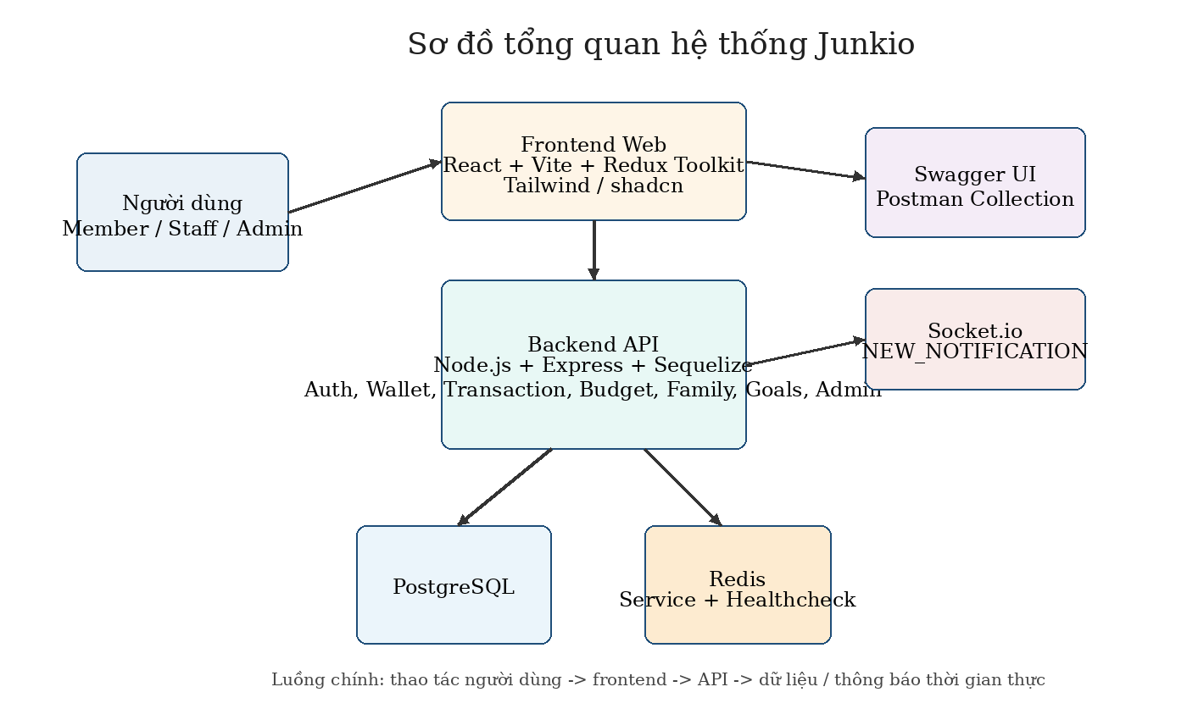
Hình 1.1. Mô tả tổng quan hệ thống Junkio

1.4. Đối tượng người dùng
Đối tượng người dùng của hệ thống được chia thành ba nhóm chính: member, staff và admin. Member là người dùng cơ bản có nhu cầu quản lý ví, giao dịch, ngân sách, mục tiêu, dự báo và dữ liệu gia đình trong phạm vi được cấp phép. Staff là nhóm người dùng nội bộ hoặc hỗ trợ vận hành, có quyền truy cập thêm vào một số chức năng giám sát hoặc hỗ trợ nghiệp vụ theo cấu hình hệ thống. Admin là quản trị viên hệ thống, chịu trách nhiệm theo dõi tổng quan, quản lý người dùng, kiểm soát quyền truy cập, xem dashboard quản trị và audit logs.

1.5. Vai trò và phân quyền trong hệ thống
Hệ thống tách rõ hai loại phân quyền để đảm bảo an toàn và linh hoạt trong vận hành. Thứ nhất là quyền hệ thống (system roles) gồm member, staff và admin. Các quyền này quyết định phạm vi thao tác ở cấp nền tảng, ví dụ quyền xem analytics quản trị, khóa/mở tài khoản hoặc thay đổi role.
Thứ hai là quyền trong family (family roles), điển hình như owner và member. Owner có quyền tạo nhóm gia đình, mời thành viên, cấu hình quyền trong nhóm và quản lý các dữ liệu dùng chung. Member có quyền xem hoặc thao tác trên dữ liệu gia đình theo phạm vi được cấp. Mô hình này cho phép hệ thống vừa quản lý quyền cấp toàn cục, vừa kiểm soát chi tiết trong từng nhóm gia đình.

1.6. Các chức năng chính của hệ thống
Các chức năng cốt lõi của hệ thống bao gồm: đăng ký và đăng nhập tài khoản; quản lý hồ sơ người dùng; quản lý ví và số dư; quản lý danh mục thu, chi; ghi nhận giao dịch; chuyển khoản giữa các ví; thiết lập và theo dõi ngân sách; cảnh báo vượt ngưỡng chi tiêu; quản lý giao dịch định kỳ; tạo và quản lý gia đình; chia sẻ chi tiêu; theo dõi công nợ; xem dashboard thống kê; xuất và nhập dữ liệu; nhận thông báo thời gian thực; quản lý mục tiêu (Goals); dự báo thống kê cơ bản (Forecast); trang cài đặt (Settings); và Admin Dashboard cho quản trị hệ thống.

1.7. Các yêu cầu phi chức năng
Bên cạnh yêu cầu chức năng, hệ thống đã hiện thực một số yêu cầu phi chức năng quan trọng như giao diện responsive cho mobile, đóng gói triển khai bằng Docker, tự động hóa kiểm thử ở một số lớp chức năng, tài liệu API bằng Swagger/OpenAPI và cơ chế healthcheck cho dịch vụ backend. Các yêu cầu này giúp hệ thống dễ triển khai, dễ đánh giá chất lượng và thuận lợi cho công tác demo hoặc bàn giao.

CHƯƠNG 2. PHÂN TÍCH YÊU CẦU HỆ THỐNG

2.1. Yêu cầu chức năng
Thay vì mô tả theo văn xuôi, các yêu cầu chức năng được nhóm lại theo module bám sát cấu trúc thực tế của dự án như sau:
Nhóm chức năng | Module / thành phần | Mô tả
Xác thực | auth, users | Đăng ký, đăng nhập, refresh token, logout, forgot/reset password, cập nhật hồ sơ người dùng
Ví và danh mục | wallets, categories | Tạo/sửa/xóa ví và danh mục; quản lý ownership của dữ liệu cá nhân
Giao dịch | transactions | Tạo giao dịch thu/chi, chuyển khoản giữa ví, import/export dữ liệu, thống kê cơ bản
Ngân sách | budgets | Thiết lập ngân sách cá nhân hoặc gia đình, cảnh báo vượt ngưỡng, theo dõi tiến độ
Giao dịch định kỳ | recurring | Lập lịch giao dịch lặp lại, đồng bộ với cron chạy hằng ngày
Gia đình và chia sẻ chi tiêu | families, transaction_shares, debt flow | Tạo nhóm, thêm thành viên, chia sẻ khoản chi, phát sinh và tất toán nghĩa vụ thanh toán
Mục tiêu tài chính | goals | Thiết lập mục tiêu tiết kiệm, theo dõi mức độ hoàn thành
Dự báo | forecast, analytics | Dự báo thống kê cơ bản, tổng hợp xu hướng chi tiêu theo thời gian
Thông báo | notifications | Lưu thông báo, phát realtime qua Socket.io, theo dõi tham chiếu reference_id
Quản trị | admin, audit_logs | Dashboard, analytics, overview, list/detail user, lock/unlock, change role, audit logs

Bảng 2.1. Danh sách yêu cầu chức năng

2.2. Yêu cầu phi chức năng
Hệ thống cần đảm bảo thời gian phản hồi hợp lý cho các thao tác thường xuyên như đăng nhập, thêm giao dịch, truy vấn dashboard và lọc dữ liệu. Về bảo mật, hệ thống sử dụng JWT access token, refresh token qua cookie httpOnly, phân quyền RBAC, giới hạn tần suất truy cập (rate limit) và middleware helmet để tăng cường an toàn cho API. Về khả năng bảo trì, cấu trúc dự án tách module rõ ràng, có tài liệu API, có healthcheck và có thể chạy đồng nhất nhờ Docker Compose.

2.3. Quy tắc nghiệp vụ
- Mỗi giao dịch phải gắn với một ví cụ thể; dữ liệu phải thỏa kiểm tra ownership trước khi cho phép cập nhật hoặc truy vấn.
- Một nghiệp vụ chuyển khoản tạo ra hai bản ghi: TRANSFER_OUT và TRANSFER_IN; hai bản ghi này liên kết với nhau bằng transfer_group_id để bảo đảm tính nhất quán.
- Recurring overdue chỉ xử lý một kỳ tại mỗi lần cron chạy nhằm tránh phát sinh trùng lặp hàng loạt trong một lượt.
- Budget alert được chống trùng (dedupe) theo ngày để không gửi lặp lại cùng một cảnh báo trong cùng ngày.
- Nghĩa vụ thanh toán trong family debt được sinh từ transaction_shares thay vì phụ thuộc vào một bảng debts độc lập.

2.4. Các luồng nghiệp vụ chính
- Auth: Người dùng đăng ký hoặc đăng nhập để nhận access token JWT; refresh token được giữ qua cookie httpOnly nhằm tăng độ an toàn cho phiên làm việc.
- Transaction + Wallet: Người dùng tạo ví, chọn danh mục và ghi nhận giao dịch; backend kiểm tra ownership rồi cập nhật số dư, thống kê và dữ liệu liên quan.
- Budget Alert: Khi mức chi đạt ngưỡng hoặc vượt hạn mức, hệ thống tạo notification, chống trùng theo ngày và có thể phát realtime đến giao diện.
- Recurring: Cron kiểm tra các recurring pattern đến hạn mỗi ngày, chỉ xử lý tối đa một kỳ overdue cho mỗi pattern để tránh sinh trùng hàng loạt.
- Family Shared Expense / Debt: Khoản chi chung được tách thành transaction_shares theo từng thành viên; từ đó hệ thống hỗ trợ approve/reject share, simplify debt và settle debt.
- Transfer: Một nghiệp vụ chuyển khoản tạo cặp bản ghi TRANSFER_OUT và TRANSFER_IN cùng transfer_group_id để bảo đảm truy vết và nhất quán dữ liệu.
- Export Report: Người dùng có thể xuất dữ liệu theo tiêu chí lọc ra CSV, Excel hoặc PDF để phục vụ thống kê, lưu trữ và in ấn.
Các luồng nghiệp vụ trên là trục chính cho thiết kế API, kiểm thử tích hợp và xây dựng tài liệu hướng dẫn sử dụng hệ thống.

2.5. Các use case tiêu biểu
Các use case tiêu biểu trong đề tài gồm: đăng ký tài khoản, đăng nhập hệ thống, tạo ví, thêm giao dịch, tạo transfer giữa hai ví, thiết lập ngân sách, nhận cảnh báo, tạo recurring transaction, tạo nhóm gia đình, thêm shared expense, approve/reject share, settle debt, thiết lập Goals, xem Forecast, đọc Notifications và thao tác quản trị ở Admin Dashboard.

2.6. Sơ đồ Use Case UML tổng quan hệ thống
Sơ đồ Use Case UML tổng quan thể hiện mối quan hệ giữa các tác nhân (Actor) và các chức năng chính (Use Case) của hệ thống Junkio Expense Tracker. Hệ thống phục vụ hai nhóm tác nhân chính: Người dùng (User) và Quản trị viên (Admin).
Người dùng có thể thực hiện các chức năng: đăng ký và đăng nhập tài khoản, quản lý ví tiền, quản lý danh mục thu chi, thêm/sửa/xóa giao dịch, chuyển tiền giữa các ví, thiết lập ngân sách và nhận cảnh báo, quản lý chi tiêu chung gia đình, theo dõi nợ gia đình, thiết lập giao dịch định kỳ, xem thống kê và biểu đồ, cùng xuất/nhập dữ liệu.
Quản trị viên ngoài các chức năng cơ bản của người dùng còn có thêm quyền quản lý người dùng hệ thống và xem dashboard tổng quan hệ thống.
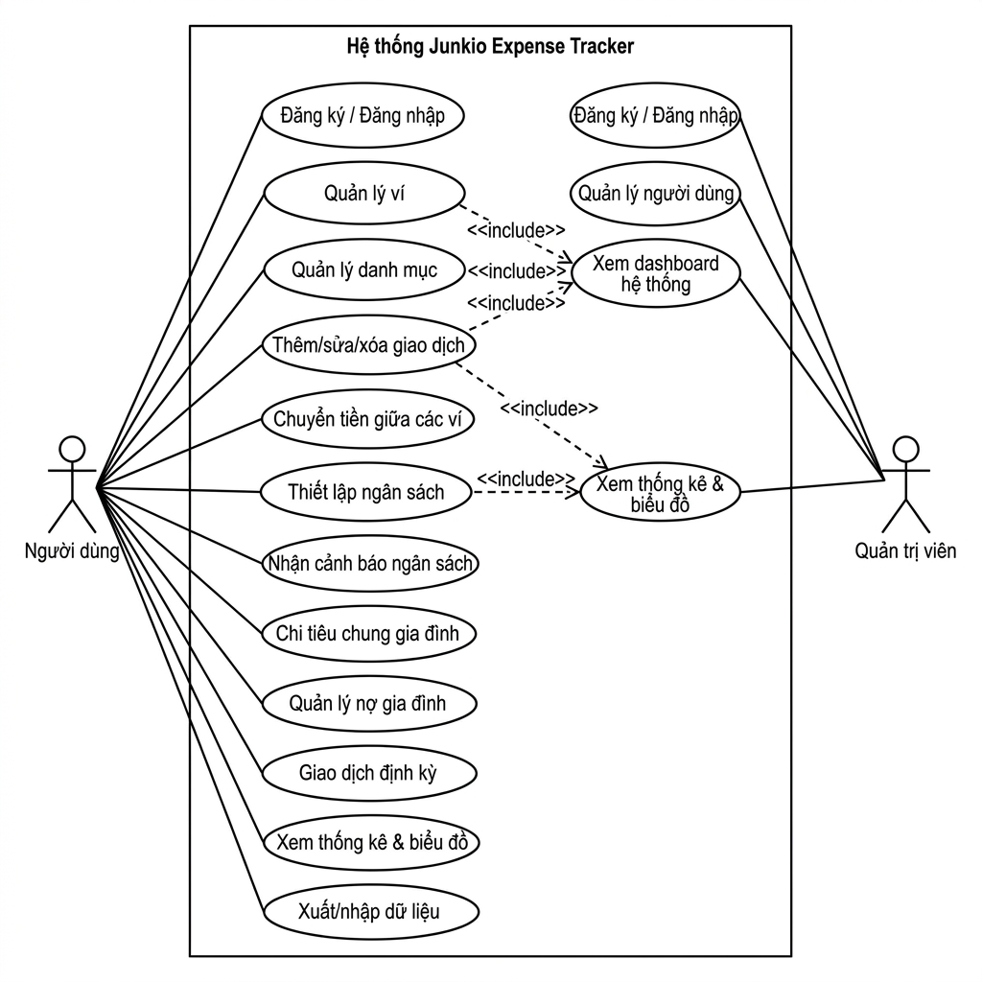
Sơ đồ Use Case UML tổng quan được minh họa trong hình dưới đây.

Hình 2.2. Sơ đồ Use Case UML tổng quan hệ thống Junkio

CHƯƠNG 3. THIẾT KẾ KIẾN TRÚC HỆ THỐNG

3.1. Kiến trúc tổng quan của hệ thống
Hệ thống Junkio được thiết kế theo kiến trúc nhiều lớp, trong đó frontend chịu trách nhiệm giao diện và điều hướng người dùng; backend xử lý nghiệp vụ, xác thực, phân quyền và cung cấp API; PostgreSQL là lớp dữ liệu chính; Redis phục vụ mức dịch vụ và healthcheck; Socket.io cung cấp kênh realtime cho thông báo. Cách tổ chức này phù hợp với ứng dụng web hiện đại và bám sát cấu trúc mã nguồn của dự án.
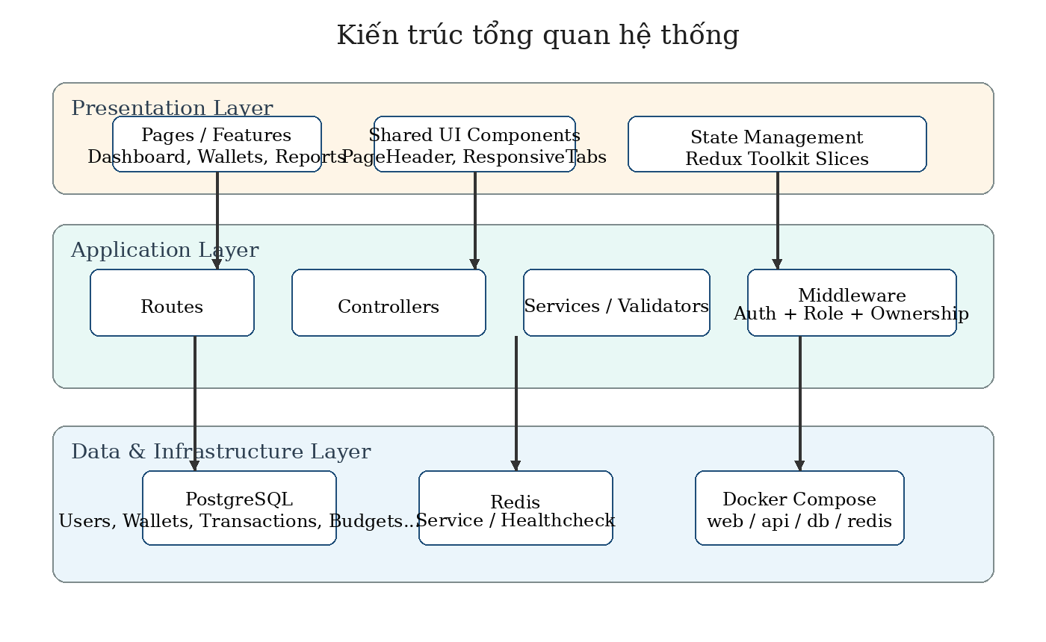
Hình 3.1. Kiến trúc tổng quan của hệ thống

3.2. Kiến trúc 3 tầng: Frontend - Backend - Database
Stack của hệ thống được mô tả đúng theo phạm vi hiện thực: frontend sử dụng React + Vite + Redux Toolkit + Tailwind/shadcn; backend sử dụng Node.js + Express + Sequelize; lớp dữ liệu sử dụng PostgreSQL + Redis. Việc bám đúng stack thực tế giúp báo cáo phản ánh sát hiện trạng hệ thống thay vì giải thích chung chung.
Thành phần | Công nghệ / Stack | Vai trò chính
Frontend | React + Vite + Redux Toolkit + Tailwind/shadcn | Xây dựng SPA, quản lý state, responsive UI và trải nghiệm người dùng
Backend | Node.js + Express + Sequelize | Tổ chức routes/controllers/services, xử lý nghiệp vụ và truy cập dữ liệu
Data | PostgreSQL + Redis | Lưu trữ dữ liệu quan hệ và hỗ trợ service/healthcheck
Realtime | Socket.io | Phát sự kiện NEW_NOTIFICATION tới client
Triển khai | Docker Compose | Điều phối 4 service: web, api, db, redis
Tài liệu API | Swagger / OpenAPI + Postman | Mô tả endpoint và hỗ trợ kiểm thử thủ công
Bảng 3.1. Công nghệ sử dụng trong hệ thống

3.3. Kiến trúc triển khai với Docker
Toàn bộ ứng dụng được tổ chức theo mô hình 4 service gồm web, api, db và redis. Việc triển khai bằng Docker Compose giúp chuẩn hóa môi trường, đơn giản hóa thao tác khởi chạy và tăng khả năng tái lập cho hoạt động demo, kiểm thử và bàn giao.
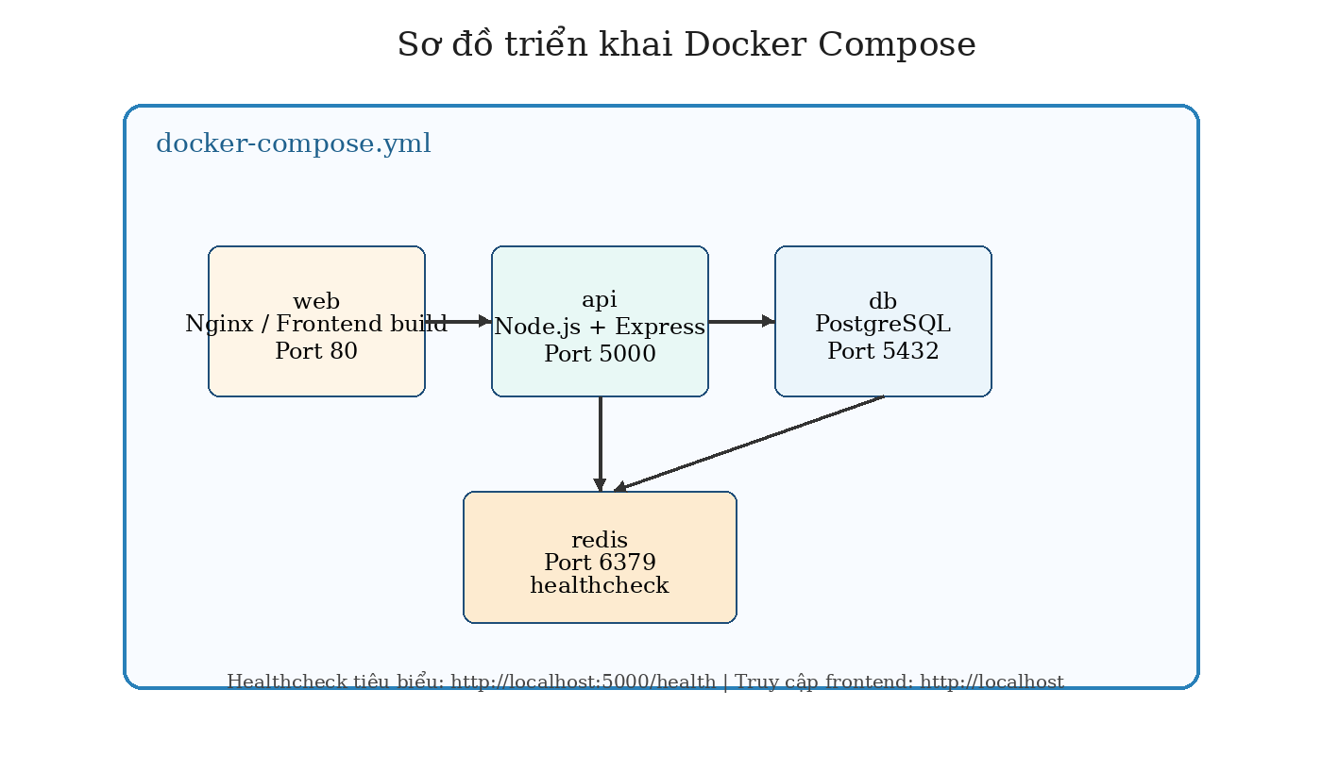
Hình 3.2. Sơ đồ triển khai Docker Compose với web, api, db, redis

3.4. Vai trò của Redis và Socket.io trong hệ thống
Socket.io được dùng cho sự kiện NEW_NOTIFICATION nhằm cập nhật thông báo thời gian thực đến đúng người dùng hoặc nhóm liên quan. Redis trong hiện trạng của hệ thống đã có service riêng và healthcheck, hỗ trợ mức hạ tầng và khả năng mở rộng về sau; tuy nhiên Redis chưa được khai thác dày đặc như một lớp cache nghiệp vụ phức tạp ở phiên bản hiện tại.

3.5. Cơ chế xác thực và phân quyền
Luồng xác thực được thiết kế với access token JWT và refresh token thông qua cookie httpOnly. Sau khi đăng nhập thành công, client dùng access token cho các yêu cầu tiếp theo; khi access token hết hạn, luồng refresh sẽ cấp token mới theo chính sách của hệ thống. Ở backend, middleware auth và role kết hợp với kiểm tra ownership/resource access control để xác định danh tính và quyền thao tác trên tài nguyên.

3.6. Lý do lựa chọn kiến trúc và công nghệ
Việc lựa chọn React + Vite giúp giao diện có vòng lặp phát triển nhanh, phù hợp với yêu cầu responsive và dashboard nhiều thành phần. Redux Toolkit thuận lợi cho tổ chức state theo feature/slice. Ở backend, Node.js + Express giúp tổ chức routes/controllers/services rõ ràng, dễ tích hợp middleware xác thực, validator và Swagger. Sequelize hỗ trợ ánh xạ mô hình dữ liệu quan hệ sang mã nguồn thuận tiện. PostgreSQL phù hợp cho nghiệp vụ có nhiều quan hệ như giao dịch, chia sẻ chi tiêu, ngân sách và audit logs. Docker Compose được lựa chọn vì bám sát repo triển khai của dự án, dễ chạy demo trên nhiều máy.

CHƯƠNG 4. THIẾT KẾ DỮ LIỆU VÀ CƠ SỞ DỮ LIỆU

4.1. Mô hình dữ liệu tổng quan
Mô hình dữ liệu của Junkio xoay quanh các thực thể chính: users, families, family_members, wallets, categories, transactions, transaction_shares, budgets, recurring_patterns, goals, notifications và audit_logs. Cấu trúc này phản ánh đồng thời nghiệp vụ cá nhân, nghiệp vụ gia đình và nhu cầu quản trị hệ thống. Quan hệ giữa các bảng được thiết kế theo hướng nhất quán, giảm trùng lặp và thuận tiện cho thống kê theo người dùng, theo ví, theo danh mục và theo nhóm gia đình.

4.2. Sơ đồ ERD
Sơ đồ ERD mô tả mối quan hệ giữa các bảng trong hệ thống. Một người dùng có thể sở hữu nhiều ví và nhiều giao dịch; một danh mục có thể được gán cho nhiều giao dịch; một gia đình gồm nhiều thành viên; một khoản chi chung có thể liên kết với nhiều phần chia chi phí.
Sơ đồ này giúp làm rõ cấu trúc dữ liệu, đồng thời là cơ sở để hiện thực cơ sở dữ liệu quan hệ một cách chặt chẽ và thống nhất với nghiệp vụ.
Sơ đồ ERD dưới đây mô tả các thực thể lõi và mối liên hệ dữ liệu quan trọng nhất của hệ thống Junkio.
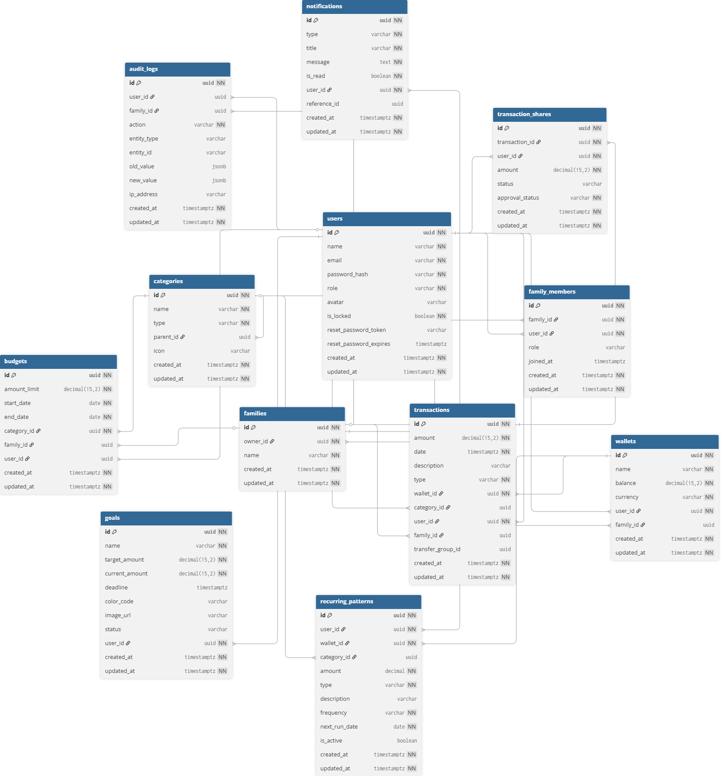
Hình 4.1. Sơ đồ ERD của hệ thống

4.3. Mô tả các bảng chính
Bảng | Mục đích | Thuộc tính tiêu biểu
users | Lưu thông tin người dùng | id, name, email, password_hash, role, status
families | Lưu nhóm gia đình | id, name, owner_id
family_members | Liên kết thành viên với gia đình | family_id, user_id, family_role, status
wallets | Lưu thông tin ví | id, user_id, name, balance, type
categories | Quản lý danh mục giao dịch | id, user_id, type, name
transactions | Lưu giao dịch thu/chi/chuyển khoản | id, wallet_id, category_id, type, amount, transfer_group_id
transaction_shares | Lưu phần chia chi tiêu chung | transaction_id, user_id, share_amount, status
budgets | Lưu hạn mức ngân sách | id, scope_type, scope_id, limit_amount, period
recurring_patterns | Lưu cấu hình giao dịch định kỳ | id, user_id, next_run_at, frequency
goals | Lưu mục tiêu tài chính | id, user_id, target_amount, current_amount
notifications | Lưu thông báo | id, user_id, type, reference_id, is_read
audit_logs | Lưu nhật ký tác vụ quản trị/hệ thống | id, user_id, action, resource_type, resource_id

Bảng 4.1. Mô tả các bảng dữ liệu chính

4.4. Quan hệ giữa dữ liệu cá nhân và dữ liệu gia đình
Hệ thống tách rõ dữ liệu personal và family. Dữ liệu cá nhân gắn trực tiếp với user_id và chỉ được thao tác khi vượt qua ownership check. Dữ liệu gia đình gắn với family_id và được truy cập theo family role như owner/member. Cách tách này giúp người dùng vừa có không gian tài chính riêng, vừa có thể tham gia các khoản chi chung mà không làm lẫn dữ liệu giữa hai phạm vi.

4.5. Các ràng buộc dữ liệu và chỉ mục
Để bảo đảm tính chính xác và hiệu năng, hệ thống thiết lập các ràng buộc khóa chính, khóa ngoại, unique, not null trên các trường quan trọng. Đối với transactions, trường transfer_group_id được bổ sung để liên kết cặp TRANSFER_OUT và TRANSFER_IN trong cùng một nghiệp vụ chuyển khoản. Các chỉ mục thường đặt trên user_id, wallet_id, category_id, family_id, reference_id và created_at để hỗ trợ truy vấn danh sách, báo cáo và dashboard.

4.6. Ánh xạ dữ liệu với các nghiệp vụ chính
Một số ánh xạ quan trọng gồm: debt được suy ra từ transaction_shares; transfer được mô hình hóa từ cặp bản ghi TRANSFER_OUT/TRANSFER_IN liên kết bởi transfer_group_id; notifications gắn reference_id để tham chiếu ngược tới nguồn phát sinh; budgets liên kết tới user hoặc family tùy phạm vi; audit_logs hỗ trợ lưu dấu vết thao tác quản trị.

CHƯƠNG 5. THIẾT KẾ LUỒNG XỬ LÝ VÀ API

5.1. Sơ đồ luồng dữ liệu tổng quát
Luồng dữ liệu tổng quát của hệ thống được mô tả theo chu trình: người dùng thao tác trên giao diện web, frontend gửi request đến backend API, backend kiểm tra xác thực/quyền hạn rồi ghi nhận dữ liệu xuống PostgreSQL, sau đó phản hồi lại giao diện và phát thông báo realtime qua Socket.io khi cần.
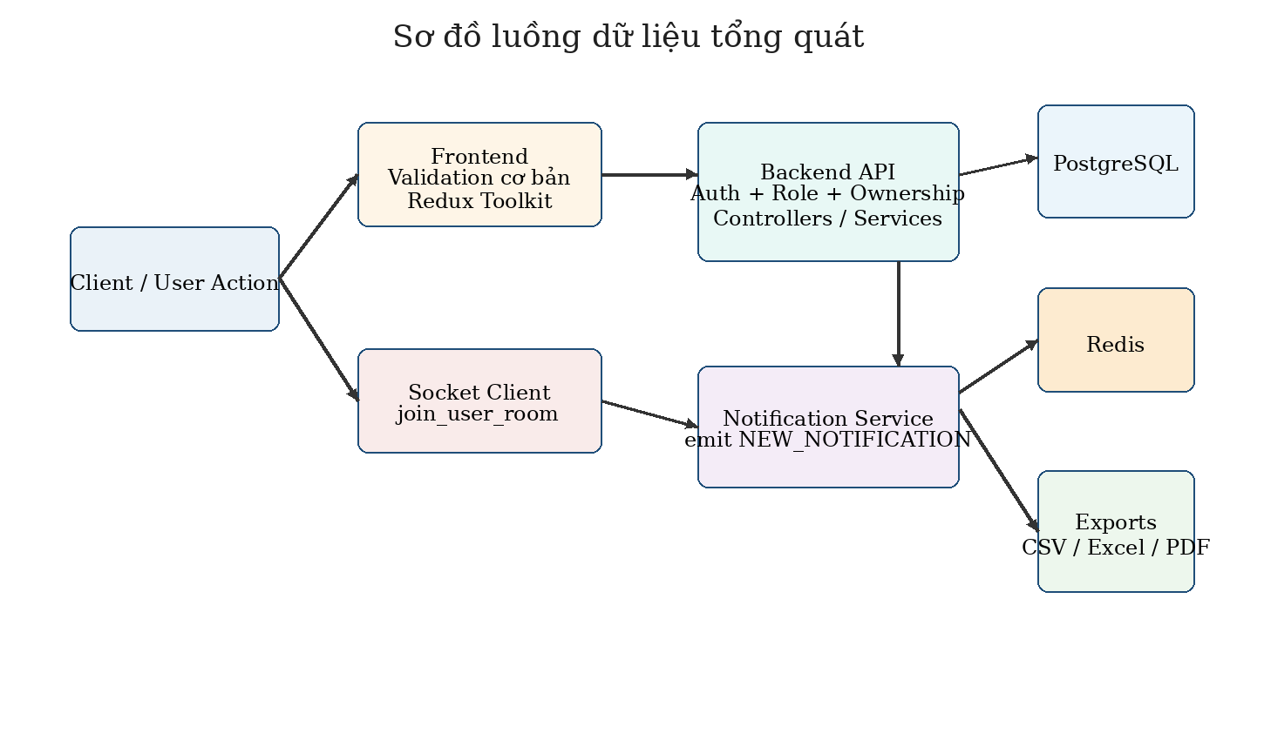
Hình 5.1. Sơ đồ luồng dữ liệu tổng quát

5.2. Luồng xác thực người dùng
Luồng auth của Junkio gồm đầy đủ các bước: register, login, refresh token, logout, forgot password và reset password. Khi đăng ký hoặc đăng nhập thành công, hệ thống phát access token JWT cho client; refresh token được lưu qua cookie httpOnly để tăng mức độ an toàn. Các yêu cầu tiếp theo phải đi qua middleware auth và role. Khi logout, client xóa phiên hiện tại và refresh token liên quan theo chính sách của hệ thống.

5.3. Luồng wallet, category và transaction
Luồng quản lý ví, danh mục và giao dịch bắt đầu từ giao diện người dùng, qua frontend validation, sau đó gửi API đến backend. Backend kiểm tra dữ liệu đầu vào, kiểm tra ownership của wallet/category/transaction trước khi cho phép tạo hoặc cập nhật. Sau khi giao dịch hợp lệ, hệ thống lưu dữ liệu, cập nhật số dư ví và đồng bộ các chỉ số liên quan như ngân sách, thống kê và notifications nếu có.

5.4. Luồng budget alert
Đối với personal budget, khi mức chi đạt ngưỡng hoặc vượt hạn mức, hệ thống tạo thông báo cho chính user. Đối với family budget, thông báo được gửi cho các thành viên liên quan trong family. Sau khi lưu vào notifications, backend có thể phát sự kiện NEW_NOTIFICATION qua Socket.io để client cập nhật giao diện theo thời gian thực.

5.5. Luồng recurring transaction
Recurring transaction được đồng bộ bởi cron chạy vào 00:05 mỗi ngày. Tại mỗi lượt chạy, hệ thống kiểm tra các recurring pattern đến hạn hoặc quá hạn, xử lý tối đa một kỳ overdue cho mỗi pattern để tránh sinh bản ghi hàng loạt không kiểm soát. Sau khi giao dịch được tạo, hệ thống cập nhật next_run_at và đồng bộ thống kê, ngân sách nếu cần.

5.6. Luồng shared expense và family debt
Khi một khoản chi chung được tạo, hệ thống ghi nhận người trả tiền, danh sách thành viên tham gia và phần chia của từng người vào transaction_shares. Sau đó, hệ thống hỗ trợ approve/reject share, thực hiện simplify debt ở mức nghiệp vụ nếu có, và cuối cùng là settle khi nghĩa vụ thanh toán đã được hoàn tất. Luồng này giúp quản lý công nợ gia đình minh bạch và truy vết được nguồn phát sinh.

5.7. Luồng transfer giữa các ví
Implementation của transfer không dùng một bản ghi TRANSFER đơn lẻ mà sử dụng cặp TRANSFER_OUT và TRANSFER_IN. Hai bản ghi này cùng mang transfer_group_id để liên kết trong cùng một nghiệp vụ. Khi tạo transfer, backend phải giảm số dư ví nguồn, tăng số dư ví đích và bảo đảm toàn bộ thao tác được thực hiện nhất quán; nếu có lỗi ở giữa quy trình, cần rollback để tránh sai lệch số liệu.

5.8. Luồng triển khai tổng quát hệ thống
Hệ thống Junkio Expense Tracker được triển khai theo mô hình container hóa sử dụng Docker Compose, cho phép đóng gói và khởi chạy toàn bộ hệ thống chỉ với một lệnh duy nhất.
Luồng triển khai tổng quát bao gồm: người dùng truy cập qua trình duyệt web (Client), request được chuyển qua Nginx Reverse Proxy đến Backend Node.js/Express.js. Backend xử lý logic nghiệp vụ, tương tác với PostgreSQL để lưu trữ dữ liệu, Redis để caching và quản lý session, đồng thời sử dụng Socket.io để gửi thông báo thời gian thực.
Toàn bộ các service được đóng gói trong Docker container và điều phối bởi Docker Compose, đảm bảo tính nhất quán giữa môi trường development và production.
Mô hình triển khai này mang lại các lợi ích: dễ dàng scale từng service độc lập, isolate lỗi giữa các thành phần, và đơn giản hóa quy trình CI/CD.
Sơ đồ luồng triển khai tổng quát được minh họa trong hình dưới đây.
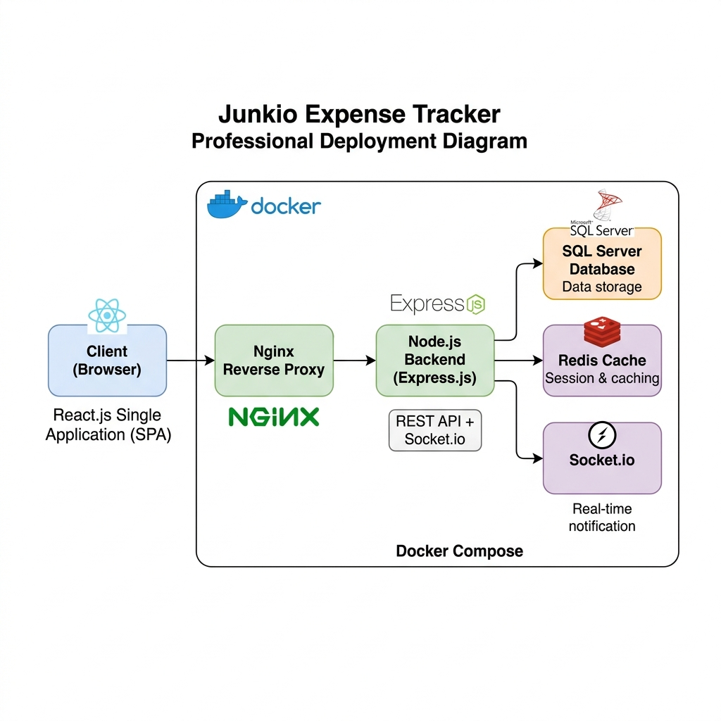
Hình 5.2. Sơ đồ luồng triển khai tổng quát hệ thống Junkio

5.9. Nhóm API theo module
Module | Endpoint tiêu biểu | Chức năng
auth | /api/auth/register, /login, /refresh, /logout, /forgot-password, /reset-password | Xác thực và quản lý phiên
users | /api/users/profile, /api/users/settings | Hồ sơ người dùng và cấu hình
wallets | /api/wallets, /api/wallets/:id | CRUD ví và lấy số dư
categories | /api/categories | CRUD danh mục
transactions | /api/transactions, /api/transactions/transfer, /api/transactions/import, /api/transactions/export | Giao dịch, transfer, import/export
budgets | /api/budgets, /api/budgets/alerts | Quản lý ngân sách và cảnh báo
recurring | /api/recurring, /api/recurring/:id | Mẫu giao dịch định kỳ
families | /api/families, /api/families/:id/members, /api/families/shared-expenses | Gia đình, thành viên và shared expense
goals | /api/goals | Quản lý mục tiêu tài chính
forecast / analytics | /api/forecast, /api/analytics/summary, /api/reports | Dự báo thống kê và báo cáo
notifications | /api/notifications, /api/notifications/:id/read | Đọc và quản lý thông báo
admin | /api/admin/dashboard, /api/admin/users, /api/admin/audit-logs | Quản trị và analytics hệ thống

Bảng 5.1. Danh sách API theo module

5.10. Tài liệu Swagger và Postman
Hệ thống cung cấp Swagger UI để mô tả endpoint, tham số, request body, response và mã lỗi. Bên cạnh đó, Postman collection được dùng cho kiểm thử thủ công, demo và chia sẻ giữa các thành viên nhóm.
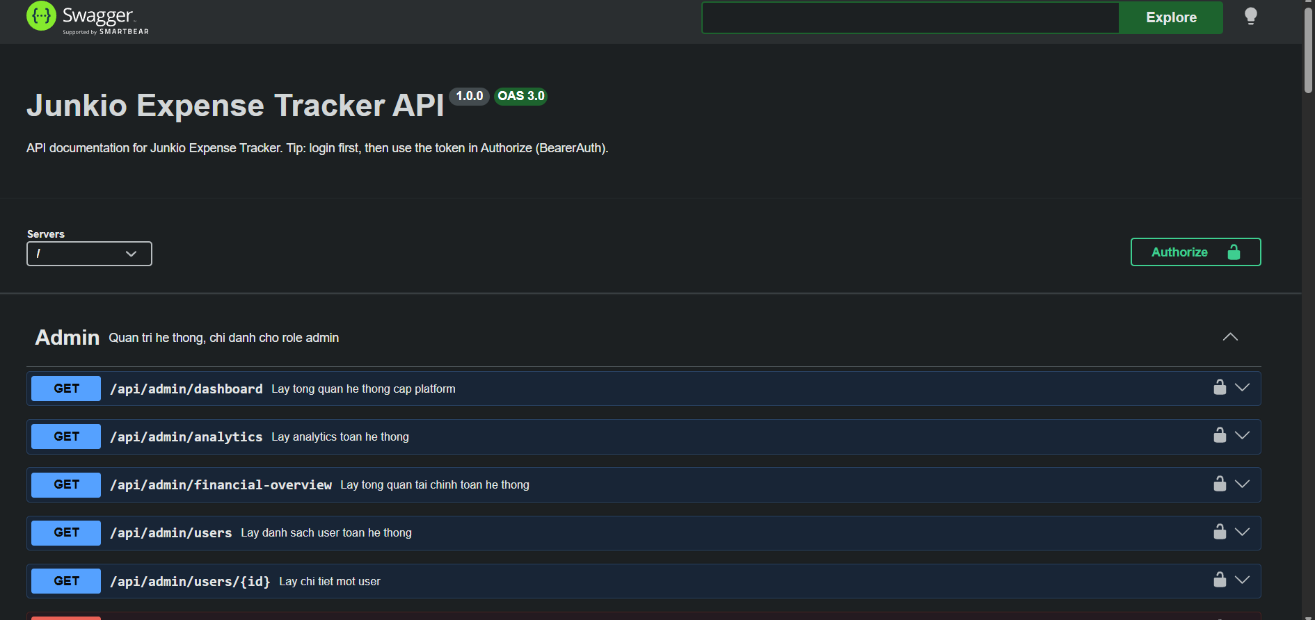Hình 5.3. Swagger UI
Swagger API: http://localhost:5000/api-docs/#/

5.11. Ví dụ request/response tiêu biểu
API đăng nhập
Request: {"email": "user@example.com", "password": "123456"}
Response: {"success": true, "message": "Đăng nhập thành công", "data": {"accessToken": "<jwt>", "user": {"id": 1, "name": "Nguyen Van A", "role": "member"}}}
API tạo giao dịch
Request: {"walletId": 1, "categoryId": 3, "type": "EXPENSE", "amount": 150000, "note": "Ăn trưa"}
Response: {"success": true, "data": {"id": 101, "type": "EXPENSE", "amount": 150000}}
API tạo transfer
Request: {"fromWalletId": 1, "toWalletId": 2, "amount": 500000, "note": "Chuyển sang ví ngân hàng"}
Response: {"success": true, "data": {"transferGroupId": "grp_001", "outTransactionId": 201, "inTransactionId": 202, "amount": 500000}}

CHƯƠNG 6. XÂY DỰNG VÀ HIỆN THỰC HỆ THỐNG

6.1. Xây dựng backend
Backend được tổ chức theo các module sát với cấu trúc phổ biến của dự án: routes, controllers, services, middleware, models và validators. Routes tiếp nhận endpoint; controllers làm nhiệm vụ điều phối request/response; services xử lý nghiệp vụ; middleware thực hiện auth, role, ownership và các kiểm tra dùng chung; models mô tả dữ liệu; validators kiểm tra đầu vào. Cách tách lớp này giúp mã nguồn dễ đọc, dễ kiểm thử và dễ bảo trì.

6.2. Xây dựng frontend
Frontend được tổ chức theo pages, features, store slices và shared UI components. Pages đóng vai trò màn hình nghiệp vụ như Dashboard, Wallets, Transactions, Reports, Family, Goals, Settings và Admin Dashboard. Features gom logic theo module; store slices quản lý state với Redux Toolkit; shared UI components dùng lại các thành phần như header, tab, table, card và form. Cách tổ chức này bám sát hướng phát triển SPA hiện đại và hỗ trợ mở rộng tốt.

6.3. Giao diện responsive cho mobile
Giao diện được điều chỉnh để hiển thị tốt trên nhiều kích thước màn hình. Trong đợt refactor responsive gần đây, nhóm đã chú trọng các thành phần như PageHeader, ResponsiveActions, ResponsiveTabs và TableSwitch/MobileCardList nhằm tối ưu thao tác trên thiết bị di động mà vẫn giữ được trải nghiệm rõ ràng ở desktop.
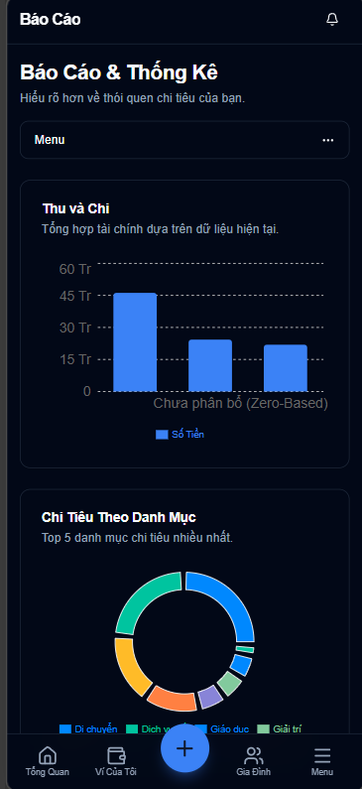
Hình 6.1. Giao diện responsive mobile (minh họa)

6.4. Tích hợp thông báo thời gian thực
Thông báo thời gian thực được tích hợp bằng Socket.io. Ở phía client, người dùng tham gia kênh riêng thông qua cơ chế join_user_room. Ở phía server, khi phát sinh sự kiện cần thông báo, hệ thống emit NEW_NOTIFICATION để client cập nhật số lượng thông báo, danh sách thông báo hoặc trạng thái cảnh báo ngay trên giao diện.

6.5. Tích hợp import/export dữ liệu
Ngoài export CSV/Excel/PDF, hệ thống cũng có thể hỗ trợ import CSV để đẩy nhanh quá trình khởi tạo dữ liệu giao dịch hoặc chuyển đổi từ bảng tính cũ. Nhóm chức năng này có ý nghĩa thực tiễn cao vì cho phép người dùng chia sẻ, lưu trữ, in ấn và tái sử dụng dữ liệu ở nhiều ngữ cảnh khác nhau.

6.6. Xây dựng dashboard và biểu đồ
Dashboard là nơi tổng hợp trực quan các chỉ số như tổng thu, tổng chi, số dư hiện tại, chi tiêu theo danh mục, xu hướng theo tháng, mục tiêu tài chính và mức sử dụng ngân sách. Ở khu vực quản trị, admin charts và analytics giúp theo dõi tình hình người dùng, tần suất sử dụng và các chỉ số vận hành quan trọng.
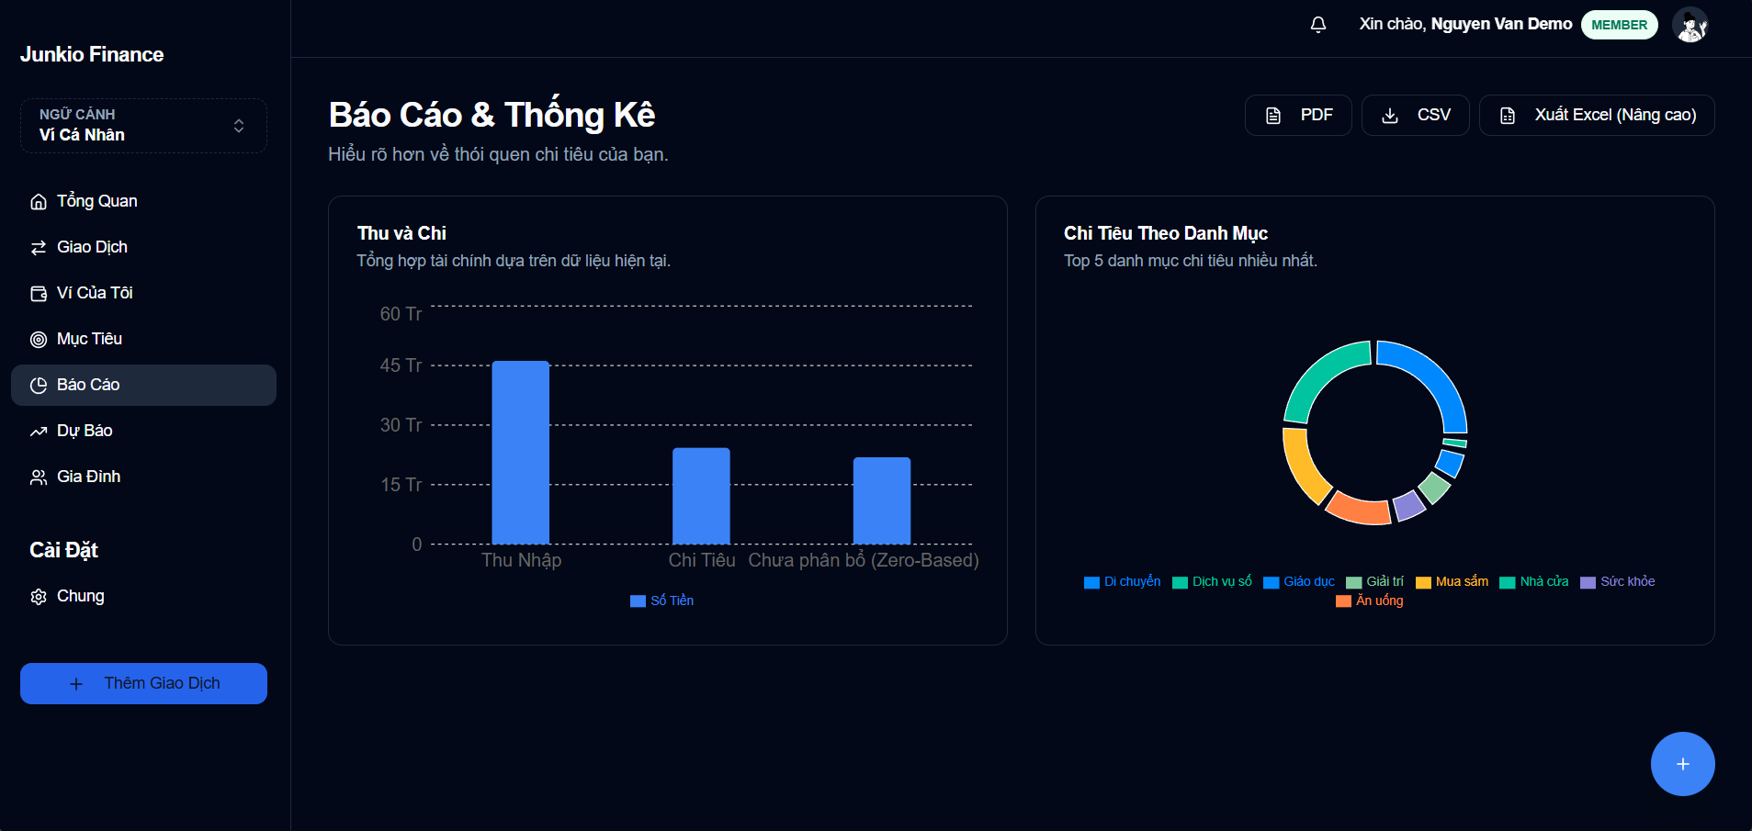
Hình 6.2. Dashboard (minh họa)

6.7. Chức năng quản trị hệ thống
Chức năng admin của hệ thống tập trung vào các nội dung: dashboard, analytics, financial overview, danh sách và chi tiết người dùng, lock/unlock tài khoản, change role và audit logs. Dù không phải nhóm chức năng trực tiếp cho người dùng cuối, đây là thành phần quan trọng để vận hành, giám sát và bảo trì hệ thống khi dự án mở rộng.
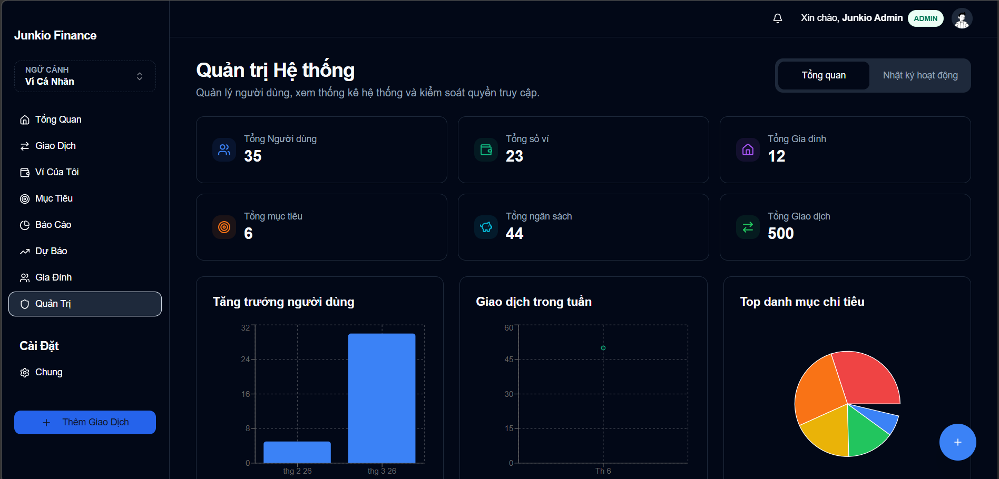
Hình 6.3.Admin Panel (minh họa)

CHƯƠNG 7. BẢO MẬT, KIỂM THỬ VÀ ĐÓNG GÓI TRIỂN KHAI

7.1. Cơ chế bảo mật của hệ thống
Hệ thống áp dụng các kỹ thuật bảo mật cụ thể gồm: bcrypt để hash password; JWT access token cho xác thực ngắn hạn; refresh token qua cookie httpOnly; helmet cho bảo vệ header HTTP; express-rate-limit để hạn chế tần suất gọi API; RBAC cho phân quyền theo vai trò; và ownership/resource access control để kiểm soát thao tác trên tài nguyên theo quyền sở hữu. Các lớp bảo vệ này phối hợp với nhau nhằm giảm nguy cơ truy cập trái phép và tăng tính an toàn cho dữ liệu tài chính.

7.2. Kiểm thử backend
Phần backend được kiểm thử bằng Jest + Supertest cho các nghiệp vụ quan trọng như auth, wallets, transactions, budgets, families và admin flows. Ở lần kiểm tra gần nhất, backend smoke test đạt yêu cầu và tổng thể ghi nhận 20 suite / 112 test chạy thành công.

7.3. Kiểm thử frontend
Frontend được kiểm thử bằng Vitest + Testing Library ở các lớp hiển thị, biểu mẫu, điều hướng, phản hồi trạng thái tải dữ liệu, xử lý lỗi và trải nghiệm trên các thành phần dùng lại. Snapshot QA gần nhất ghi nhận 8 file test pass, 19 test pass và 2 test được skip có chủ đích.

7.4. Kiểm thử API
API được kiểm thử bằng Postman/Newman với các bộ test bao gồm trường hợp thành công, lỗi xác thực, dữ liệu không hợp lệ, dữ liệu thiếu trường bắt buộc và truy cập trái quyền. Đợt chạy gần nhất ghi nhận 9 request, 17 assertion và 0 failure.

7.5. Kiểm thử giao diện và responsive
Giao diện được kiểm thử trên nhiều viewport để đảm bảo hiển thị hợp lý ở desktop và mobile, ví dụ 1440x900, 1366x768, 1024x768, 768x1024, 430x932 và 390x844. Việc kiểm thử responsive giúp giảm lỗi tràn layout, cải thiện thao tác cảm ứng và tăng mức độ sẵn sàng của hệ thống cho người dùng di động.

7.6. Dockerization và triển khai hệ thống
Hệ thống được Dockerize theo 4 service: web, api, db và redis. Mỗi service có trách nhiệm riêng và được điều phối bởi Docker Compose. Cách triển khai này giúp giảm công sức cài đặt thủ công, tăng tính nhất quán giữa các môi trường và thuận tiện cho demo hoặc bàn giao.

7.7. Quy trình chạy hệ thống bằng Docker Compose
- docker compose up --build -d
- docker compose ps
- Kiểm tra frontend: http://localhost
- Kiểm tra backend health: http://localhost:5000/health
- Kiểm tra Swagger UI: http://localhost:5000/api-docs

Trước khi chạy, cần bảo đảm các cổng 80, 5000, 5432 và 6379 đang trống hoặc không bị xung đột với dịch vụ khác trong máy.

7.8. Đánh giá tính ổn định khi triển khai
Hạng mục | Kết quả | Ghi chú
Lint | PASS | ESLint pass; chỉ còn cảnh báo deopt trên font asset nhúng.
Unit / Integration test | PASS | Backend: 20 suite / 112 test. Frontend: 8 file test, 19 test pass, 2 skipped.
i18n | PASS | Locale parity và hardcoded text audit đạt yêu cầu.
Build | PASS with warnings | Build frontend thành công; còn cảnh báo chunk lớn ở xlsx, jspdf và font bundle.
Docker health | PASS | db, redis, api, web chạy ổn định; api, db, redis đều healthy.
Backend Newman | PASS | 9 request, 17 assertion, 0 failure.
Admin API check | PASS | Lệnh check:admin trả về OK.
E2E desktop/mobile | PASS | Playwright smoke desktop và mobile đều pass; aggregate QA gate pass.
Bảng 7.1. Tóm tắt kết quả kiểm thử và QA

CHƯƠNG 8. DEMO SẢN PHẨM VÀ ĐÁNH GIÁ KẾT QUẢ

8.1. Kịch bản demo tổng quát
- Bước 1: Đăng nhập hệ thống bằng tài khoản demo hợp lệ để nhận phiên làm việc.
- Bước 2: Tạo ví mới hoặc mở ví có sẵn để chuẩn bị dữ liệu tài chính.
- Bước 3: Tạo giao dịch thu/chi và kiểm tra danh sách giao dịch cập nhật đúng.
- Bước 4: Tạo transfer giữa hai ví để chứng minh cặp TRANSFER_OUT / TRANSFER_IN.
- Bước 5: Tạo budget và quan sát cảnh báo khi chi tiêu chạm ngưỡng.
- Bước 6: Thiết lập recurring transaction và mô tả cơ chế cron xử lý định kỳ.
- Bước 7: Tạo family shared expense / debt để chứng minh nghiệp vụ chi tiêu chung.
- Bước 8: Xuất report CSV/Excel/PDF và mở Admin Dashboard để xem analytics.
- Bước 9: Mở Admin Dashboard để theo dõi analytics, người dùng và log quản trị.

8.2. Demo giao diện người dùng
Phần demo giao diện được minh họa bằng ảnh chụp thật từ hệ thống đang chạy. Các màn hình Dashboard, Transactions, Family, Goals và Admin Dashboard phản ánh trực tiếp trạng thái hiện tại của sản phẩm, giúp phần báo cáo không còn phụ thuộc vào placeholder mô tả.
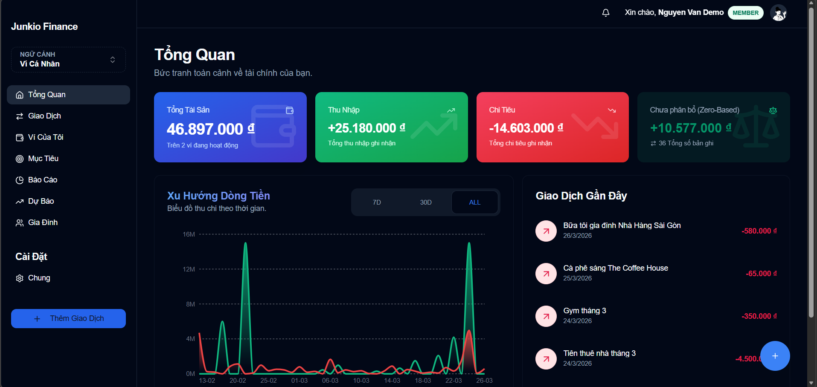
Hình 8.1. Demo giao diện người dùng

8.3. Demo API bằng Postman/Swagger
Các API nên demo trong buổi bảo vệ gồm: login, create wallet, create transaction, transfer, create budget, create family/shared expense và reports. Đây là nhóm endpoint thể hiện rõ nhất năng lực xử lý nghiệp vụ của hệ thống và mối liên hệ giữa frontend với backend.

8.4. Demo dữ liệu trong cơ sở dữ liệu
Khi trình bày dữ liệu trong DB, nên tập trung vào các bảng users, wallets, transactions, transaction_shares, budgets, notifications và goals để chứng minh tính liên kết dữ liệu. Báo cáo này đã bỏ danh sách debts độc lập để thống nhất với mô hình mới phát sinh nghĩa vụ thanh toán từ transaction_shares.

8.5. Kết quả đạt được so với mục tiêu ban đầu
Mục tiêu ban đầu | Kết quả đạt được | Trạng thái
Quản lý ví và giao dịch | Đã triển khai CRUD ví, giao dịch thu/chi và ownership check | Hoàn thành
Transfer giữa ví | Đã triển khai TRANSFER_OUT + TRANSFER_IN với transfer_group_id | Hoàn thành
Ngân sách và cảnh báo | Đã có budget alert, notifications và realtime emit | Hoàn thành
Recurring transaction | Đã có cron chạy 00:05 mỗi ngày cho giao dịch định kỳ | Hoàn thành
Gia đình và chia sẻ chi tiêu | Đã có family shared expense, approve/reject share và settle | Hoàn thành
Dashboard và báo cáo | Đã có reports, export CSV/Excel/PDF và admin dashboard | Hoàn thành
Forecast nâng cao bằng AI/ML | Mới dừng ở forecast thống kê cơ bản | Chưa hoàn thành
Bảng 8.1. Mục tiêu ban đầu / Kết quả đạt được / Trạng thái

8.6. Ưu điểm của hệ thống
Một số ưu điểm kỹ thuật nổi bật của hệ thống gồm: thông báo realtime bằng Socket.io, recurring cron chạy tự động, triển khai Dockerized, giao diện responsive cho mobile và admin analytics phục vụ vận hành. Bên cạnh đó, kiến trúc module rõ ràng giúp sản phẩm dễ bảo trì và thuận lợi cho mở rộng sau này.

8.7. Hạn chế còn tồn tại
Bên cạnh kết quả đạt được, hệ thống vẫn còn một số hạn chế phù hợp với phạm vi đồ án: chưa tích hợp ngân hàng hoặc ví điện tử; forecast chưa phải AI nâng cao; build frontend còn warning về chunk lớn trong một số cấu hình; và chưa có hạ tầng production-scale đầy đủ cho vận hành diện rộng.

CHƯƠNG 9. QUY TRÌNH PHÁT TRIỂN HỆ THỐNG
- Chương này trình bày chi tiết quy trình phát triển hệ thống Junkio Expense Tracker từ giai đoạn phân tích yêu cầu đến khi hoàn thiện sản phẩm. Quy trình được chia thành 6 giai đoạn chính, mỗi giai đoạn có mục tiêu và sản phẩm đầu ra cụ thể.

9.1. Phân tích yêu cầu (Tuần 1–2)
- Thu thập và phân tích yêu cầu từ người dùng mục tiêu. Xác định các chức năng chính, yêu cầu phi chức năng, quy tắc nghiệp vụ. Xây dựng danh sách use case và luồng nghiệp vụ chi tiết. Sản phẩm đầu ra: Tài liệu đặc tả yêu cầu hệ thống (SRS).

9.2. Thiết kế cơ sở dữ liệu và kiến trúc (Tuần 3–4)
- Thiết kế mô hình dữ liệu ERD, định nghĩa các bảng và quan hệ. Lựa chọn kiến trúc 3 tầng (Frontend – Backend – Database) và công nghệ phù hợp. Thiết kế sơ đồ kiến trúc tổng quan và sơ đồ triển khai Docker. Sản phẩm đầu ra: Sơ đồ ERD, tài liệu thiết kế kiến trúc.

9.3. Phát triển Backend (Tuần 5–8)
- Xây dựng RESTful API với Node.js/Express.js. Hiện thực các module: xác thực JWT, quản lý ví, giao dịch, ngân sách, chi tiêu gia đình, giao dịch định kỳ. Tích hợp PostgreSQL Redis cache và Socket.io cho thông báo thời gian thực. Sản phẩm đầu ra: Hệ thống API hoàn chỉnh với tài liệu Swagger.

9.4. Phát triển Frontend (Tuần 7–10)
- Xây dựng giao diện người dùng với React.js, thiết kế responsive cho cả desktop và mobile. Hiện thực các trang: Dashboard, Transactions, Wallets, Budgets, Family, Reports. Tích hợp biểu đồ thống kê với Recharts và chức năng xuất/nhập dữ liệu. Sản phẩm đầu ra: Giao diện người dùng hoàn chỉnh.

9.5. Kiểm thử và Dockerization (Tuần 11–12)
- Thực hiện kiểm thử đơn vị, kiểm thử tích hợp API, kiểm thử giao diện và responsive. Đóng gói toàn bộ hệ thống với Docker Compose. Kiểm tra tính ổn định khi triển khai trên các môi trường khác nhau. Sản phẩm đầu ra: Hệ thống đã kiểm thử, file docker-compose.yml hoàn chỉnh.

9.6. Hoàn thiện báo cáo và trình bày (Tuần 13–14)
- Tổng hợp và viết báo cáo đồ án tốt nghiệp. Chuẩn bị slide và kịch bản demo sản phẩm. Rà soát, chỉnh sửa và hoàn thiện toàn bộ tài liệu. Sản phẩm đầu ra: Báo cáo đồ án hoàn chỉnh, slide trình bày.

KẾT LUẬN VÀ HƯỚNG PHÁT TRIỂN

1. Kết luận
Đề tài “Xây dựng hệ thống quản lý chi tiêu cá nhân và gia đình Junkio” đã nghiên cứu và giải quyết một bài toán có tính ứng dụng thực tiễn cao trong đời sống hiện đại. Thông qua quá trình khảo sát, phân tích yêu cầu, thiết kế kiến trúc, mô hình dữ liệu, xây dựng frontend và backend, kiểm thử và triển khai bằng Docker, đề tài đã tạo ra một hệ thống có khả năng quản lý thu chi, ngân sách, gia đình, công nợ, mục tiêu tài chính, thông báo và báo cáo một cách tương đối đầy đủ.
Kết quả thực hiện cho thấy hệ thống đáp ứng tốt mục tiêu ban đầu trong phạm vi đồ án tốt nghiệp, đồng thời giúp nhóm thực hiện tích lũy kiến thức và kinh nghiệm thực tiễn trong phát triển phần mềm. Ở mức độ hiện tại, Junkio đã đạt được mức hoàn thiện đủ tốt để trình diễn, bàn giao học thuật và tiếp tục phát triển theo hướng sản phẩm thực tế.

2. Hướng phát triển trong tương lai
- Phát triển mobile app hoặc PWA riêng để tăng tính cơ động và tối ưu thao tác trên thiết bị di động.
- Tích hợp ngân hàng hoặc ví điện tử nhằm giảm thao tác nhập liệu thủ công và tăng tính thực tiễn của sản phẩm.
- Nâng cấp forecast từ mức thống kê cơ bản lên mô hình AI/ML để gợi ý ngân sách và dự đoán chi tiêu thông minh hơn.
- Bổ sung alert/rule nâng cao để cảnh báo bất thường theo danh mục, khoảng thời gian hoặc hành vi chi tiêu.
- Hoàn thiện CI/CD cho môi trường production để tăng mức độ tự động hóa triển khai và kiểm soát chất lượng.
- Bổ sung monitoring, logging tập trung và backup dữ liệu tự động để tăng độ sẵn sàng khi vận hành thực tế.

TÀI LIỆU THAM KHẢO
[1] React Team. React Documentation. https://react.dev/.
[2] Vite Team. Vite Documentation. https://vite.dev/.
[3] Redux Toolkit Team. Redux Toolkit Documentation. https://redux-toolkit.js.org/.
[4] Express Team. Express Documentation. https://expressjs.com/.
[5] Sequelize Team. Sequelize Documentation. https://sequelize.org/.
[6] PostgreSQL Global Development Group. PostgreSQL Documentation. https://www.postgresql.org/docs/.
[7] Redis Ltd. Redis Documentation. https://redis.io/docs/.
[8] Socket.IO Team. Socket.IO Documentation. https://socket.io/docs/v4/.
[9] Docker Inc. Docker Documentation. https://docs.docker.com/.
[10] OpenAPI Initiative. Swagger / OpenAPI Documentation. https://swagger.io/docs/ và https://spec.openapis.org/.

PHỤ LỤC

A. Danh sách endpoint API
auth
- POST /api/auth/register
- POST /api/auth/login
- POST /api/auth/refresh
- POST /api/auth/logout
- POST /api/auth/forgot-password
- POST /api/auth/reset-password
users
- GET /api/users/profile
- PATCH /api/users/profile
- GET /api/users/settings
- PATCH /api/users/settings
wallets
- GET /api/wallets
- POST /api/wallets
- GET /api/wallets/:id
- PATCH /api/wallets/:id
- DELETE /api/wallets/:id
categories
- GET /api/categories
- POST /api/categories
- PATCH /api/categories/:id
- DELETE /api/categories/:id
transactions
- GET /api/transactions
- POST /api/transactions
- POST /api/transactions/transfer
- POST /api/transactions/import
- GET /api/transactions/export
debts / shares
- GET /api/transaction-shares
- POST /api/transaction-shares/:id/approve
- POST /api/transaction-shares/:id/reject
- POST /api/transaction-shares/:id/settle
budgets
- GET /api/budgets
- POST /api/budgets
- PATCH /api/budgets/:id
- DELETE /api/budgets/:id
- GET /api/budgets/alerts
recurring
- GET /api/recurring
- POST /api/recurring
- PATCH /api/recurring/:id
- DELETE /api/recurring/:id
families
- GET /api/families
- POST /api/families
- GET /api/families/:id
- POST /api/families/:id/members
- POST /api/families/shared-expenses
goals
- GET /api/goals
- POST /api/goals
- PATCH /api/goals/:id
- DELETE /api/goals/:id
analytics
- GET /api/analytics/summary
- GET /api/analytics/trends
- GET /api/reports/summary
forecast
- GET /api/forecast
- GET /api/forecast/monthly
notifications
- GET /api/notifications
- PATCH /api/notifications/:id/read
- PATCH /api/notifications/read-all
admin
- GET /api/admin/dashboard
- GET /api/admin/analytics
- GET /api/admin/financial-overview
- GET /api/admin/users
- GET /api/admin/users/:id
- PATCH /api/admin/users/:id/lock
- PATCH /api/admin/users/:id/unlock
- PATCH /api/admin/users/:id/role
- GET /api/admin/audit-logs

B. Một số giao diện chính của hệ thống
• Giao diện đăng nhập: minh chứng cho luồng xác thực người dùng và điều hướng đầu vào.
• Giao diện dashboard tổng quan: hiển thị số liệu tài chính, biểu đồ và các chỉ số chính.
• Giao diện quản lý giao dịch: hỗ trợ tìm kiếm, lọc, phân trang và xem chi tiết.
• Giao diện quản lý ngân sách: thể hiện hạn mức, tiến độ sử dụng và cảnh báo.
• Giao diện gia đình và công nợ: minh họa chi tiêu chung, chia sẻ khoản chi và nghĩa vụ thanh toán.
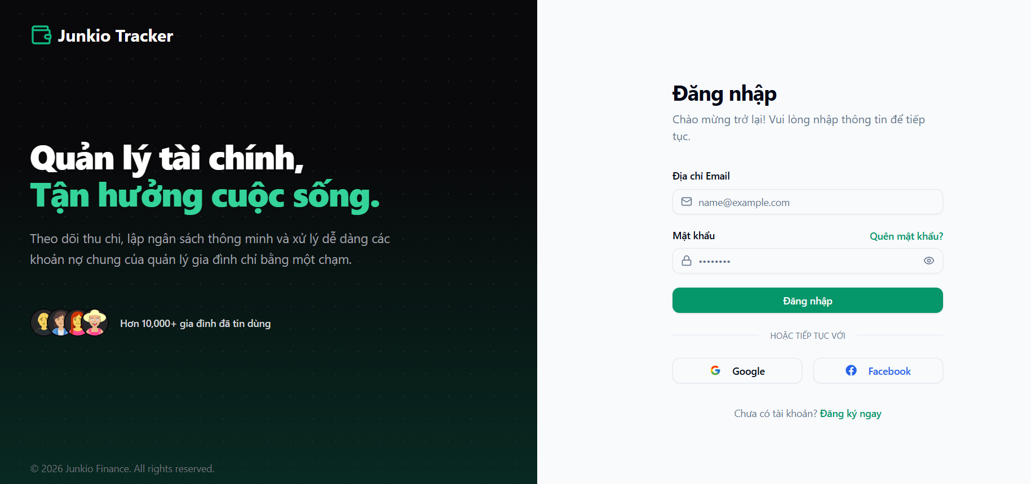
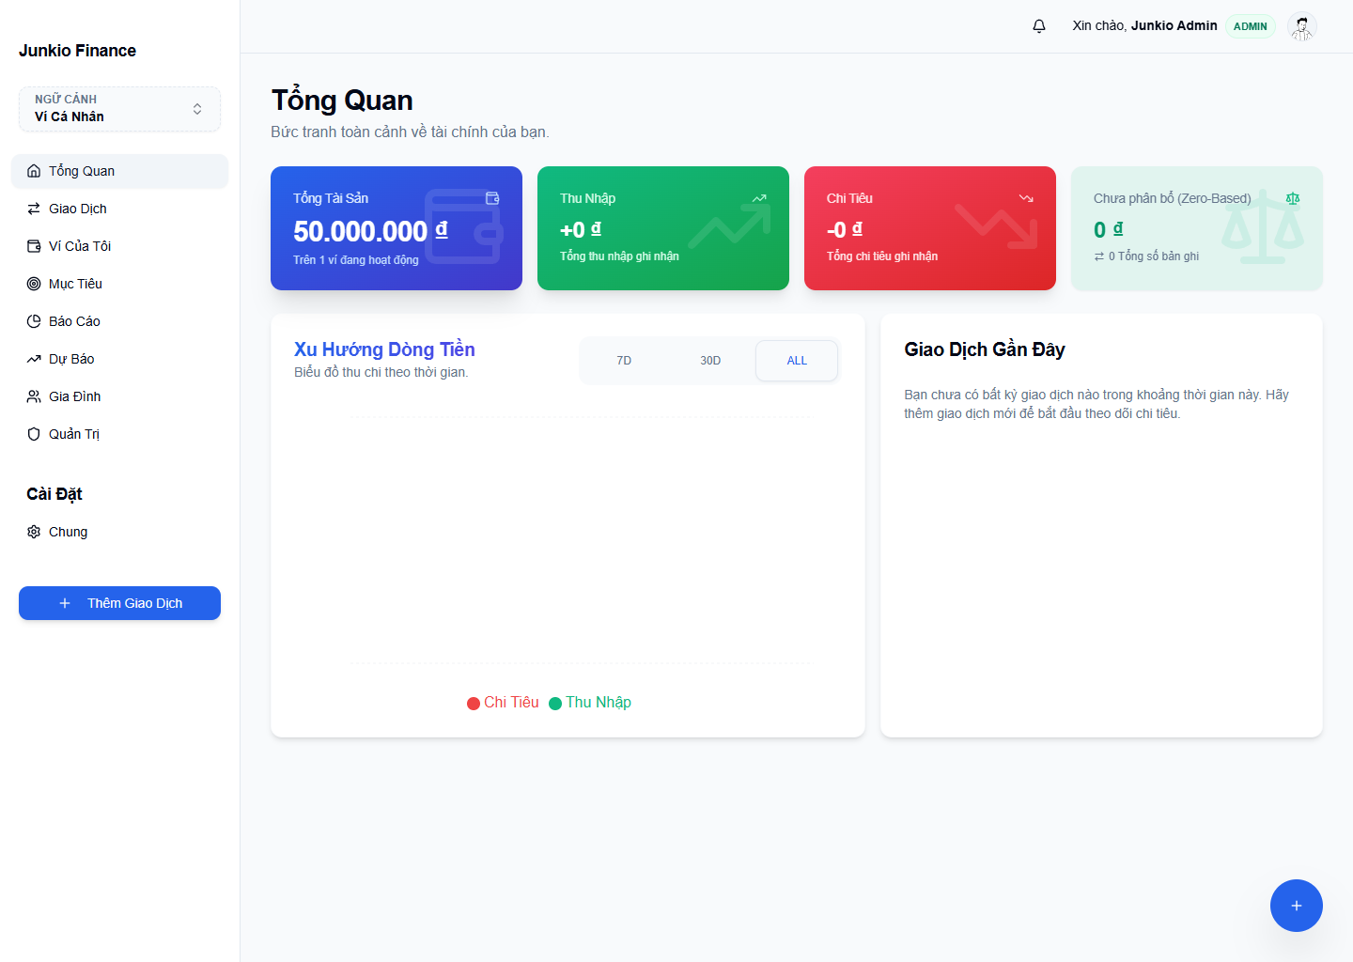
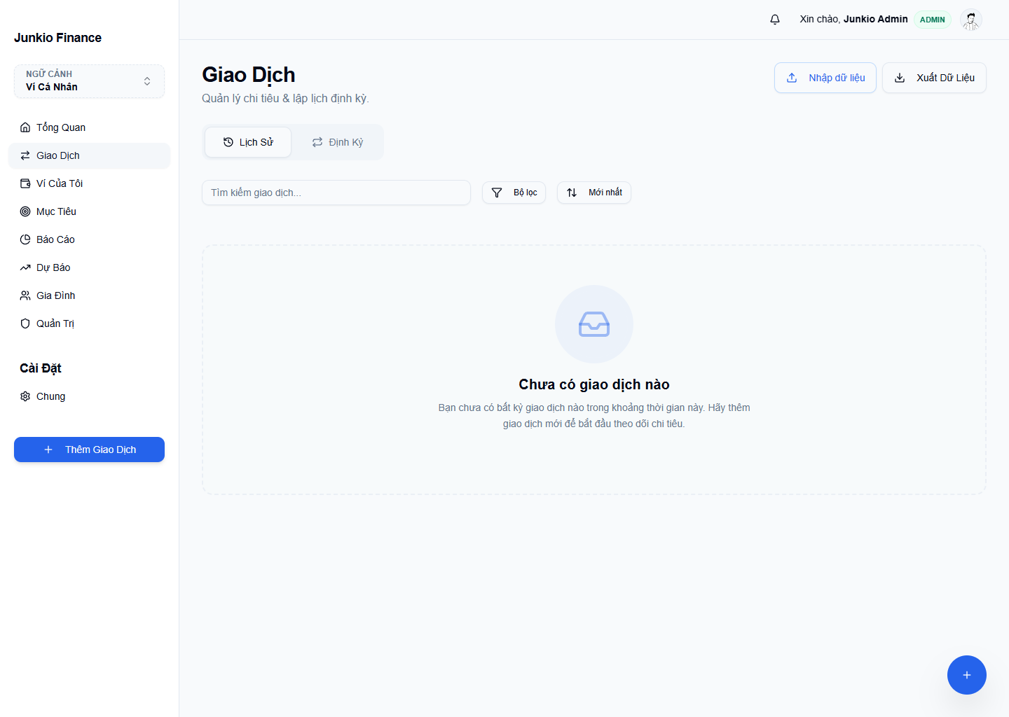
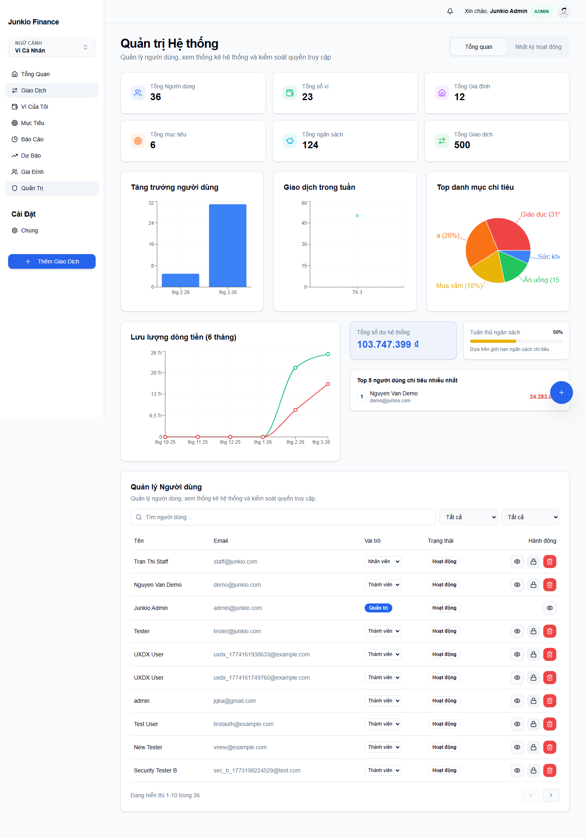

C. Một số bảng dữ liệu tiêu biểu
Bảng | Cột quan trọng | Ghi chú
users | id, email, password_hash, role, status | Quản lý thông tin người dùng và vai trò hệ thống
wallets | id, user_id, name, balance, type | Ví thuộc sở hữu cá nhân
transactions | id, wallet_id, category_id, type, amount, transfer_group_id | Lưu giao dịch thu/chi/chuyển
transaction_shares | transaction_id, user_id, share_amount, status | Nguồn phát sinh nghĩa vụ thanh toán
budgets | id, scope_type, scope_id, limit_amount, period | Ngân sách cá nhân hoặc gia đình
notifications | id, user_id, type, reference_id, is_read | Lưu thông báo và tham chiếu nguồn
goals | id, user_id, target_amount, current_amount | Theo dõi mục tiêu tài chính
audit_logs | id, user_id, action, resource_type, resource_id | Nhật ký quản trị và truy vết thao tác

D. Kịch bản kiểm thử
Các kịch bản trong bảng D.1 được dùng để đối chiếu giữa kiểm thử tự động và demo thủ công, bao phủ các nhóm auth, transaction, recurring, budget alert, debt share, export và admin.
Mã TC | Kịch bản kiểm thử | Expected Result
TC-01 | Đăng nhập hợp lệ | Trả về access token, refresh cookie và thông tin user
TC-02 | Transfer giữa 2 ví | Sinh 2 bản ghi TRANSFER_OUT/TRANSFER_IN cùng transfer_group_id và cập nhật đúng số dư
TC-03 | Recurring transaction đến hạn | Cron tạo đúng 1 kỳ giao dịch và cập nhật next_run_at
TC-04 | Budget alert realtime | Lưu notifications và emit NEW_NOTIFICATION
TC-05 | Approve / Reject debt share | Trạng thái share thay đổi đúng và dữ liệu liên quan được cập nhật
TC-06 | Settle debt | Khoản nghĩa vụ thanh toán chuyển sang SETTLED
TC-07 | Export CSV/Excel/PDF | Tạo file xuất đúng định dạng và dữ liệu lọc theo tiêu chí
TC-08 | Admin lock/unlock user | Trạng thái tài khoản thay đổi đúng và ghi audit log nếu có

E. Hướng dẫn chạy dự án bằng Docker
Điều kiện trước khi chạy:
- Đã cài Docker và Docker Compose
- Các cổng 80, 5000, 5432, 6379 đang trống
- Đã chuẩn bị đầy đủ tệp cấu hình môi trường (.env) theo repo
Các bước thực hiện:
Lưu ý: nếu cần dựng lại môi trường sạch hoàn toàn, có thể chạy docker compose down -v --remove-orphans trước khi docker compose up --build -d.
- docker compose down -v --remove-orphans
- docker compose up --build -d
- docker compose ps
- Mở frontend tại http://localhost
- Kiểm tra backend health tại http://localhost:5000/health
- Mở Swagger tại http://localhost:5000/api-docs

F. Phân công công việc nhóm
Bảng dưới đây thể hiện chi tiết phân công công việc của các thành viên trong nhóm trong suốt quá trình thực hiện đồ án.
STT | Nội dung công việc | Người thực hiện | Ngày bắt đầu | Ngày kết thúc | Thời lượng (giờ) | Ghi chú
1 | Khởi tạo repo, cấu hình Docker, CI/CD, ESLint/Prettier | Thành Đạt | 12/01/26 | 15/01/26 | 16 | Cấu trúc thư mục ban đầu
2 | Xây dựng API & UI Xác thực (Login, Register, JWT, Reset Password) | Thành Đạt | 16/01/26 | 28/01/26 | 30 | authController & authSlice
3 | Xây dựng API & UI Quản lý Ví (Wallet) và Danh mục (Category) | Thành Đạt | 10/02/26 | 20/02/26 | 24
4 | Xây dựng Trang Quản trị (Admin Dashboard, Quản lý User, Audit Log) | Thành Đạt | 01/03/26 | 15/03/26 | 36 | adminRoutes
5 | Viết Unit Test cho Backend và Frontend (phần phụ trách) | Thành Đạt | 25/03/26 | 05/04/26 | 20
6 | Cập nhật tài liệu báo cáo, tổng kết (phần phụ trách) | Thành Đạt | 06/04/26 | 11/04/26 | 10
7 | Thiết kế ERD, viết Migration & Models (User, Wallet, Category, Transaction...) | Ngọc Duy | 12/01/26 | 20/01/26 | 24 | Doc/DacTa_ERD
8 | Xây dựng API & UI Quản lý Giao dịch (CRUD, Import/Export, Virtualized List) | Ngọc Duy | 21/01/26 | 15/02/26 | 40 | transactionController
9 | Xây dựng API & UI Quản lý Ngân sách (Budget) và Mục tiêu (Goal) | Ngọc Duy | 16/02/26 | 28/02/26 | 30
10 | Phân tích dữ liệu, Biểu đồ (FinancialChart), Thống kê Dashboard | Ngọc Duy | 01/03/26 | 15/03/26 | 36 | analyticsController
11 | Xây dựng tính năng Dự báo tài chính (Forecast) | Ngọc Duy | 16/03/26 | 24/03/26 | 24 | forecastController
12 | Viết Unit Test cho Backend và Frontend (phần phụ trách) | Ngọc Duy | 25/03/26 | 05/04/26 | 20
13 | Cập nhật tài liệu báo cáo, tổng kết (phần phụ trách) | Ngọc Duy | 06/04/26 | 11/04/26 | 10
III | Hải Đăng
14 | Xây dựng Quản lý Gia đình (Family, Shared Transactions, Phê duyệt) | Hải Đăng | 21/01/26 | 15/02/26 | 40 | familyController
15 | Xây dựng Quản lý Vay nợ (Debt) & Thuật toán Đơn giản hóa nợ | Hải Đăng | 16/02/26 | 28/02/26 | 32 | utils/debtSimplification
16 | Xây dựng chức năng Giao dịch định kỳ (Recurring Patterns) & Cron Jobs | Hải Đăng | 01/03/26 | 10/03/26 | 24 | services/cronJobs
17 | Hệ thống Cảnh báo (Budget Alert), Thông báo (Notification) & Email | Hải Đăng | 11/03/26 | 24/03/26 | 30 | notificationController
18 | Viết Unit Test cho Backend và Frontend (phần phụ trách) | Hải Đăng | 25/03/26 | 05/04/26 | 20
19 | Cập nhật tài liệu báo cáo, tổng kết (phần phụ trách) | Hải Đăng | 06/04/26 | 11/04/26 | 10

